本期目錄(一0一│一) 本校網址 http://www.scs.or.kr
。一0一學年度第一學期開學典禮：：：：：：：：： ： ：孫樹義(四)
。教師節：：：：：：：：：：：：：：：：：：：： ： ：孫樹義(六)
。一0一年雙十國慶大會 ：：：：：：：：：：：：：： ：孫樹義(六)
。漢城僑中初中部一00級、高中部第五五屆畢業典禮： ：：孫樹義(六)
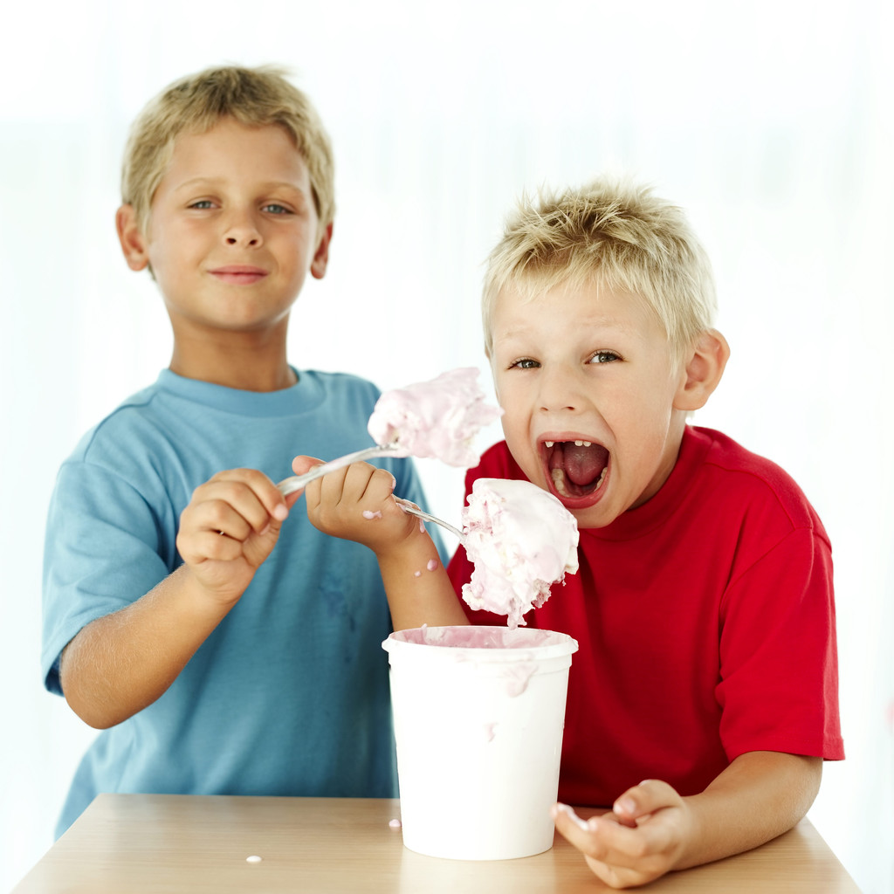
【趣味故事】
。屢敗屢戰的曾國藩：：：：：：：：：：：：：：：：僑教雙月刊(七)
。俞伯牙與鍾子期：：：：：：：：：：：：：：：：：僑教雙月刊(九)
。嫦娥奔月：：：：：：：：：：：：：：：：：：：：僑教雙月刊(九)
。買東西？買南北？：：：：：：：：：：：：：：：：僑教雙月刊(十)
。聞雞起舞：：：：：：：：：：：：：：：：：：：：僑教雙月刊(十)
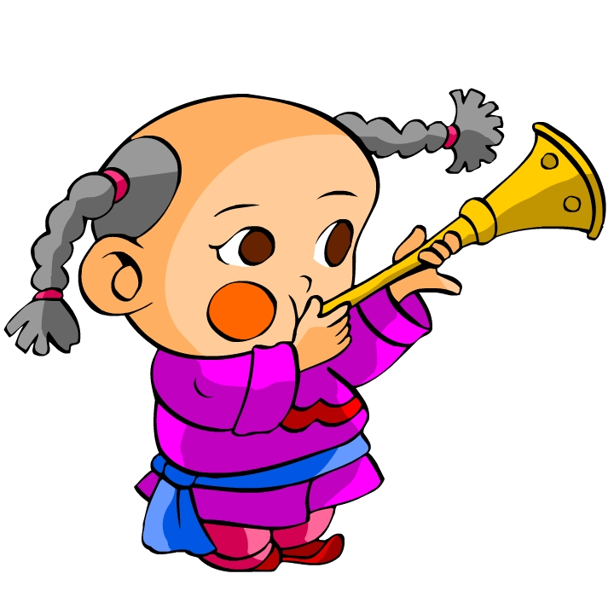
【國語演講比賽稿】
。年輕沒有失敗：：：：：：：：：：：：：：：：高三-一金成國(十一)
。活著就有理由：：：：：：：：：：：：：：：：高二-二姜寧瑞(十二)
。心靈的救贖：：：：：：：：：：：：：：：：：高二-三劉伊諾(十三)
。無價的孝心：：：：：：：：：：：：：：：：：高二-三蕭源顯(十四)
。我的青春我作主：：：：：：：：：：：：：：：高一-三卓佳奇(十五)
。生命的真諦：：：：：：：：：：：：：：：：：初三-一陳生昌(大七)
。教室之外：：：：：：：：：：：：：：：：：：初三-一鄒佩芳(十七)
。地球生病了：：：：：：：：：：：：：：：：：初二-一裴彩元(十八)
。關鍵時刻：：：：：：：：：：：：：：：：：：初一-一楊 明(十九)
。養成儲蓄的好習慣：：：：：：：：：：：：：：初一-一玉守弘(二十)

【畢菜旅行】
。畢業旅行：：：：：：：：：：：：：：：：：：初三-一鄒佩芳(二一)
。畢業旅行：：：：：：：：：：：：：：：：：：初三-一劉懿萱(二一)
。畢業旅行：：：：：：：：：：：：：：：：：：初三-一鄧德敏(二三)
。畢業旅行：：：：：：：：：：：：：：：初三-一賀建偉(二四)
。畢業旅行：：：：：：：：：：：：：：：初三-一李美瑩(二五)
。畢業旅行：：：：：：：：：：：：：：：初三-一王曉君(二五)
。畢業旅行：：：：：：：：：：：：：：：初三-一孫夢涵(二六)
。畢業旅行：：：：：：：：：：：：：：：高二-二尹芝善(二七)
。畢業旅行：：：：：：：：：：：：：：：高二-三李姃垣(二八)
。畢業旅行：：：：：：：：：：：：：：：高二-三李怡瑩(二九)
。畢業旅行：：：：：：：：：：：：：：：高二-三劉中偉(三一)
。畢業旅行：：：：：：：：：：：：：：：高二-三劉靖偉(三二)
。畢業旅行：：：：：：：：：：：：：：：高二-二畢靖妮(三三)
。畢業旅行：：：：：：：：：：：：：：：高二-二姜寧瑞(三四)
。畢業旅行：：：：：：：：：：：：：：：高二-三趙萱雅(三五)
。畢業旅行：：：：：：：：：：：：：：：高二-三孫承怡(三七)


【優秀作品】
。回家：：：：：：：：：：：：：：：：初三-一王曉君(三八)
。回家：：：：：：：：：：：：：：：：初三-一孫夢涵(三九)
。賞月：：：：：：：：：：：：：：：：初三-一徐莉玲(四十)
。賞月：：：：：：：：：：：：：：：：初三-一賀建偉(四十)
。活動照片…：：：：：：：：：：：：：：：：：編輯室(四一)

發行人：吳昌變
社 長：譚宇斌
總編輯：訓導處
編 輯：學藝股
校 對：學藝股
承印者：正元文化社(0二)二二六五│0二九四

本校一0一學年度第一學期開學典禮隆重舉行
道路土木下水道工程業已埈工
孔聖銅像造景豎立工程進行中
(本刊訊)二0一二年八月二十一日上午十時正，本校在大禮堂舉二行「第一百零一學年度第一學期開學典禮」，參席者有漢城僑中理事長薛榮興、漢城華僑協會會長李忠憲、達摩佛教會會長王炳堂、漢城華僑小學校長張換子、漢城僑中理事會常務理事張旗明、謝樹仁。
首先大會主席孫樹義校長致開會詞，他說：「暑假期間，本校同學共參加了兩個由山東省各地舉辦的山東尋根之旅夏令營活動，由於活動內容充實，同學收穫良多，對中華文化更有了一番認識，本人在此謹向山東省人民政府表示感謝之意。
暑假期中，本校薛理事長，關注本校硬體設施，特別督導第二期工程：道路土木工程、下水道工程、籃球場整修工程及孔子銅像造景豎立工程。這一連串的設施，使得本校老舊的校舍煥然一新。漢城僑中，不同昔比，校舍環境更清新，讀書空間更舒適。
本學期在教與學的方面，希望各位老師，以學生的學習評量成績為依據，嚴加督導學生的學業程度。同學們，要努力用功，在老師的帶領之下，將每一年級的讀書風氣提昇起來，珍惜光陰，一步一脚印，循序漸進，打好各科學業基礎，以備升入大學，學的更好，順利畢業。
俗話說，好的開始，是成功的一半，上學期本校高三回國理組，參加回國升學甄試，成績優秀，考取了理想的大學科系，甚至於陳厚崑同學獲得了教育部獎學金，這都是因為這級同學建立了良好的讀書風氣。希望本學期，每位同學，都能向他們學習，不要辜負薛理事長及理事會諸公關懷同學的一番心意！同學們，努力吧，有這樣好的設施，還等什麼？」
漢城華僑協會會長李忠憲，對在場同學致詞時說：「今天是開學典禮，本人於此先感謝老師的辛苦教導。本人在此提出幾點意見希望在校同學身體力行：要有公德心，受教育要成功，校園的環境要大家來維護，不亂丟垃圾，不破壞公物，加強學習，以爭取父母的榮耀」。
漢城華僑小學新任校長張換子在致詞時，先以慈愛、風趣的語氣，問學生願不願意聽她講話，張校長在致詞中，強調每位同學一定要把目前所學習的教科書的內容學好，並且要注意學習的方法，那就是預習及複習，希望同學努力用功讀書。
當日因下雨，不得不在大禮堂舉行，好在每間教室都有閉路電視，除初一新生及上學期前三名在大禮堂之外，其他班級學生都在教室看電視，會場秩序非常好，鴉雀無聲，致詞後頒發各班前三名獎狀及獎品，大會在唱校歌後順利結束。
民國一○一年九月二十八日教師節
九月二十八日上午十時正，漢城僑中在該校大操場舉行紀念至聖先師孔子二千五百六十二週年誕辰獻花儀式暨慶祝教師節大會。參加者為漢城華僑協會會長李忠憲、副會長劉明德、徐福洲、漢城僑中理事長薛榮興、常任顧問韓晟昊、常務理事謝樹仁、薛榮福、張旗明、趙連德、周宗澔、理事孫昌樂、王琇德、譚紹榮、湯太言、陳建忠、達摩佛教會長王炳堂、論山女商校長朴華淵及朴鍾葉老師、全體老師及學生。
大會在第一大廈玄關舉行，儀式進行至唱「國歌」後，台上來賓，以橫列兩排隊形，齊集面向孔聖銅像，全校師生亦原位面向孔聖銅像。獻花典禮開始，先由孫校長恭讀獻花祝文，接著由薛榮興理事長、韓晟昊顧問、李忠憲會長三位一起向銅像獻花，孫樹義校長及班聯會主席分別代表學校及學生依序獻花，獻花致敬結束後，回歸原位，大會繼續在第一大廈依序進行，孫校長致詞說：「近年來，本校在薛理事長的帶領下，老舊的校舍，不斷翻新，補修工程，一期一期的在進行，暑假期間，開始整修本校道路，淨化槽及下水道，停車場，籃球場，休憩亭台及室外座椅，順便又增設羽毛球場。在景觀方面，整修第一大廈玄關大門及階梯，使得本校校舍，巍巍壯觀，非常氣派。尤其是難能可貴者，薛理事長親自到山東省請來孔聖銅像，本校造景聳立於本校校園。孔子是中國古代偉大的思想家、教育家和哲學家，他的忠、孝、仁義思想是寶貴的精神遺產。這一創舉，建立了本校今後教育事業應走的方向，那就是「立身處世」教育的加強及「學而不厭，誨人不倦」的教與學的精神，在海外宣揚中華文化。」
韓晟昊常任顧問代表理事會致詞說：「本人每次到漢城僑中，感到非常的偉大及自豪，全世界有五千萬華僑，二百多個國家，漢城僑中是最完整的完全華僑中學之一。過去我們的僑領及僑胞，不論何時，對自己子女的教育非常重視，對身為中國人的韓國華僑後代，施行「忠孝仁愛信義和平」「禮義廉恥」四維八德的教育，感到偉大、自豪。反觀全世界的華僑，五千萬之中，有兩千幾百萬，在亞洲、南洋的華僑，已經傳到二世、三世，在當地有的是領導級，而跟著美國走，一起對付中國，數典忘祖，這是因為他們沒有對自己的後代施以自己的教育，這也更顯出我們韓國華僑的偉大，而感到自豪。漢城僑中培養了一萬名的高中畢業生，且在世界各地都有出人頭地的成就，尤其是本校薛榮興理事長，現任世界級現代汽亞自動車大企業體副總裁，是全世界華僑中最成功的企業家，教育家，是我們韓國華僑的光榮。今天的漢城僑中，在薛理事長的領導下，校舍整修工程，一直不斷的進行，使得校舍巍然壯觀，讀書的環境，日日改善，教學的設備，更加跟進。在師資方面，除原有本地教師之外，從台灣、大陸及外國來的教師，由於他們的教導，培養出很多人材，今天是教師節，本人代表理事會感謝各位老師的辛勤付出，祝老師們佳節愉快！」
漢城華僑協會會長李忠憲代表漢城華僑各界，贈送該校教職員工每位教師節禮金伍萬元，由孫校長代表接收。該校姊妹校論山女商亦藉機頒發高中一年級最優秀學生王翊庭獎學金韓幣伍拾萬元。大會在齊唱教師節歌結束後，由薛理事長帶領大家參觀本期工程。中午，該校餐廳代表黃京姬女士以韓式自助餐招待與會貴賓及全體教師午餐，大家盡興而歸。
百一年雙十國慶大會紀實
十月十日上午十時正，本校援例在大操場舉行中華民國一○一年度雙十國慶，參席者有本校常務理事謝樹仁、張旗明、周宗澔、理事孫昌樂、王琇德、居善堂文化會總務王清灝及全校師生共七百多人，華人商報總編輯蕭相讓亦參席採訪。
大會主席由孫校長擔任，大會開始，主席致詞全文如下：
「各位理事、各位老師、各位同學：
今天是我國第一百零一年度的國慶日，我們大家共聚一堂，歡欣鼓舞來慶祝這一個光輝燦爛的日子，緬懷 國父孫中山先生及革命先烈以堅貞意志，推翻腐敗不堪的滿清，憑大義血忱締造民國，在中國，它代表著一個新時代的開始，而在亞洲建立了第一個民主共和國。
回想國父決心革命的時候，年紀才二十歲，那時即有憂國憂民之心，當時他是以學堂做為鼓吹革命的根據點，並且利用行醫看病的機會，吸收同志。
一八九四年，甲午戰爭時，國父組織興中會，革命組織才成立，從那時起，轟轟烈烈的革命行動才一次一次的展開來。
國父發動的革命前後有十一次。其中以第十次的「黃花崗之役」最為壯烈，犠牲也最慘重，其中包括我海外華僑。而建立中華民國的一役，則是國父所領導的第十一次「辛亥革命」（武昌起義），武昌起義正是十月十日，因此國慶日，亦稱雙十節。
民國三十八年國民政府播遷台灣以來，致力於反共復國大業，堅守民主陣營，勵精圖治，在中國的歷史上，首創經濟奇蹟，政治奇蹟的先河，當時即完成民主憲政。昨日晚上，馬總統在慶祝中華民國一0一年雙十國慶「四海同心聯歡大會」上致詞時，首先推崇僑胞一00餘年來在中華民國不同的歷史階段中，扮演「革命建國」、「抗戰救國」與「投資報國」等重要角色，對國家貢獻卓著。
總統又說，他四年前上任後，即積極推動改善兩岸關係，恢復兩岸制度化協商，在中華民國憲法架構下，維持臺海「不統、不獨、不武」的現狀，並在「九二共識、一中各表」之基礎上，推動兩岸和平發展，迄今已與中國大陸簽署十八項協議及兩項共識，使得兩岸和平成為臺灣人民可以期待的願景。
總統說，在改善兩岸關係的同時，我與歐盟、日本、東協、美國等國家的關係亦有所提升，舉例而言，美國上週即宣布將給予我國免簽證待遇，係全球三十七個獲該待遇的國家中，唯一非美國的邦交國，同時預期「臺美貿易暨投資架構協定」（TIFA）協商亦將順利展開。總統又談及，此次全球經濟風暴源於歐債，加以美國復甦力道緩慢，中國大陸亦受影響，因此，嚴峻程度不亞於四年前的金融海嘯；儘管如此，我們不必過度悲觀，因為臺灣基本體質良好，也擁有相當優勢，目前已看到一些正面的訊息，相信只要國人共同努力、團結一心，經濟情勢一定會逐步好轉。
由上觀之，海峽兩岸關係的建立，的確對我中華民族有利，我旅韓華僑一定支持馬總統，團結奮鬥，為達成國民黨所提「復興中華民國」「推動兩岸和解」為己任而努力，以慰國父孫中山先生及為國犠牲的愛國志士在天之靈。」
居善堂文化會援例仍於是日大會上頒發清寒優秀獎學金，獲獎者為高三-二曲元臣、高二-一鄭麗瑛、高二-四龐周元、高一-一李福桓、初一-一夏遠斌。
本次國慶節歌唱，由初三-一班帶頭，歌聲宏亮，整齊劃一，唱出中華民國建國一百一年的辛酸歷程，鼓舞大家，克服一切困難，要把中華民國建設成富強康樂、天長地久的大中華。
大會結束後，進行表演節目，由本校舞蹈團演出兩支舞曲：紅燈籠及車鼓弄情，演技精湛，博得在場觀眾的喝采，大會在掌聲中圓滿結束。

漢城僑中
初中部一00級、高中部第五十五屆畢業典禮
七月六日上午十時，漢城僑中在該校大禮堂舉行畢業典禮，參席者有漢城華僑協會會長李忠憲、副會長劉明德、發言人徐福洲、姊妹校論山女商教務部長李國炯、教師鄭寬弘、漢城華僑小學校長張換子、漢城僑中理事長薛榮興、首席副理事長譚永發、常務理事謝樹仁、理事孫昌樂、張志明、湯太言、陳可奇、陳健忠、譚紹嶸、居善堂文化會會長畢可信、達摩佛教會會長王炳堂、四海同心會會長趙明齡、學生家長、全校老師及學生共計九百餘名。當天正逢下雨，高、初中部畢業生、樂隊、合唱團及僑團代表在該校大禮堂入座，家長及其他班級學生導師皆在各班教室，觀看閉路電視，這套設備還是現任該校理事長薛榮興先生初任理事長時，捐贈韓幣二千萬元，所增設的電化教學設備。今年出席的僑領及家長較往常增多，轎車停滿操場，操場周圍掛滿提倡說中國話的紅、藍布條，大禮堂臺上僑領皆佩帶慶祝畢業字樣的懷花，畢業生人手幾束賀花配襯著，顯得五彩繽紛，典禮熱鬧隆重。
首先由校長致開會詞，孫校長說：「今天是高中五十五屆、初中一百級畢業典禮，應屆高中畢業生一二一名，初中畢業生一00名。創校至今歷屆高中畢業生已達9950名，初中畢業生11798名。在此舉行畢業典禮之際，想起本校畢業的校友，遍佈世界各地，各守崗位，發揮所學，事業有成。在臺上的各位貴賓，多數就是本校校友，服務僑社，出錢出力。各位畢業的同學，他們就是你們的榜樣。
尤其是本校薛理事長，現任現代集團副會長，前後合計將韓幣十億元交於本校，成立漢城僑中現代榮興基金，以發展本校。目前本校第一、二棟大廈的工程，所需資金，就是由現代榮興基金支付，不久又要進行修路鋪地整籃球場等工程，薛理事長的仁風義舉，令人敬佩。更在本校理事會的督導下，本學期始，每間教室都開放了冷氣，每間教室都設有投影機及電腦，電化教學。
本屆高三回國升學的同學，經過回台升學考試，成績較前大幅度進步，成績最優秀者，是第三類組陳厚崑同學以高分錄取台大牙醫學系，並獲得教育部獎學金，另有國防、高雄、中國等的醫學系，還有本校韓籍學生已申請到台大中文系、法律學系、政大教育學系、台北牙醫學系。這一切，不但你們感到光榮，本校理事會及本人以及老師們也同樣感到安慰，你們的家長，更會感到高興。
我們生活在廿一世紀，知識就是力量，教育才能成長，所以大家決不能以目前的學業為滿足，還要繼續學習，再求深造，開拓學習領域，增進學習成果，以作今後立業及創業的基礎。」
接著由譚永發首席理事長代表事長致詞說：「今天非常高興，能看到同學們靜聽演講，本人代表理事長向畢業同學深致賀意，高中畢業生整整六年時間在校接受教育，剛才聽到校長報告，今年回國考試成績較去年進步，進步就是教育成果，在此代表理事會向各位老致謝。各位畢業的同學們，明天始，就要到大學去研究高深的學問，或者是到社會謀生，無論何者，為了開創未來，必須向世界獲取新知識，新技能，強化專屬行業或學業的基礎。今天看我們中國人，在太空科技方面，又進了一大步，為了我們中華民族，我們每個中國人都肩負著重大的責任。希望大家不要辜負父母對大家的企望。
漢城華僑協會李宗憲代表僑團致詞，他以『終生學習乃是人生自我充實、自我發展的最大支柱』勉勵畢業的同學們。更強調，展望未來，一個中、英並重的雙語世界已將快速形成，在如此多元化的社會中，若中、英文俱佳：以中文暢通華人圈；以英文挺進全世界，事實上已成為必要條件了。所以，將來無論是升學或就業，仍期許同學們抱著「人生以服務為目的」的理想，為國家的富強、為社會的繁榮、為家庭的美滿，時時學習，貢獻社會國家。
接著頒發各項獎狀與獎品，高中部第一名陳厚錕、第二名金施琦、第三名韓雅美、第四名翟慧蘭、第五名姚重霞，初中部第一名王翊庭、第二名姜譿允、第三名張鈞輪、第四名鄭嘉成、第五名杜承穎。全勤獎高中部喬問景、姚重霞、姚守霞、曹允瑞、林治茂，初中部姜譿允、王翊庭、劉季瑛、崔志愿。班聯會主席獎牌蕭維文、副主席獎牌徐梁才、舞蹈社團隊長獎范秀莉、副隊長獎王宜蓮、籃球隊長獎李厚毅、樂隊隊長獎柳喜斌、論山女商獎張怡陳等。最後由該校高一│一班合唱畢業歌，全校合唱校歌禮成

屢敗屢戰的曾國藩
清朝末年，曾國藩率領軍隊和太平天國打仗，可是一直打敗仗。有一天，因為軍隊實在撐不下去了，曾國藩只好叫師爺寫摺子，要請皇帝多派一些兵馬援助。師爺寫好後，把摺子拿給曾國藩看，曾國藩看了看，就指著「屢戰屢敗」四個字對師爺說：「雖然屢戰屢敗是事實，我怕皇上責備我，不如你改一下，改成屢戰屢敗吧。」
等到皇帝看完摺子後，認為曾國藩雖然總是打敗仗，但是仍然不灰心、不放棄，，所以不但沒有責怪他，反而派了更多的兵馬給他。
屢敗屢戰的意思是不肯認輸，屢戰屢敗則代表多次的失敗。同樣都是戰敗，卻因為順序不同，就給人帶來不同的感覺。
俞伯牙與鍾子期
古時候，有一個人名叫俞伯牙，他很會彈琴，常常用音樂抒發自己的心情，可是很少有人能夠聽得懂他彈的曲子。
有一次，俞伯牙出去玩，路上遇到大雨，躲雨時他拿出琴來彈，剛好有一個樵夫經過，他聽完俞伯牙的音樂後，非常感動地說：「真美妙的音樂呀！我好像看到高山，好像聽到流水。」
「你真的了解我的音樂。」俞伯牙高興極了，他終於找到知音了。
這個樵夫名叫鍾子期，兩人越談越開心，說好明年今日在此地再見面。第二年，俞伯牙到了約定的地點，才知道鍾子期已經去世了。俞伯牙十分傷心，他在鍾子期的墳墓前彈完一首曲子，就把琴摔碎了，嘆了一口氣說：「我已經沒有知音了！」

嫦娥奔月
相傳，古代天上有十個太陽，這十個太陽常一起升空，烤焦了所有的作物，人們無法生活。
當時有一位英雄，名叫后羿，他用弓箭射下九個太陽。於是被推選為帝王，也取了漂亮的嫦娥當妻子。
后羿想永遠當皇帝，於是向王母娘娘求一包長生不死的藥，希望吃了之後，永遠不死。
嫦娥知道後，為了不讓脾氣暴躁的后羿永遠不死，就把藥全部吞下，沒想到嫦娥變成了仙女，往月供飛去了。
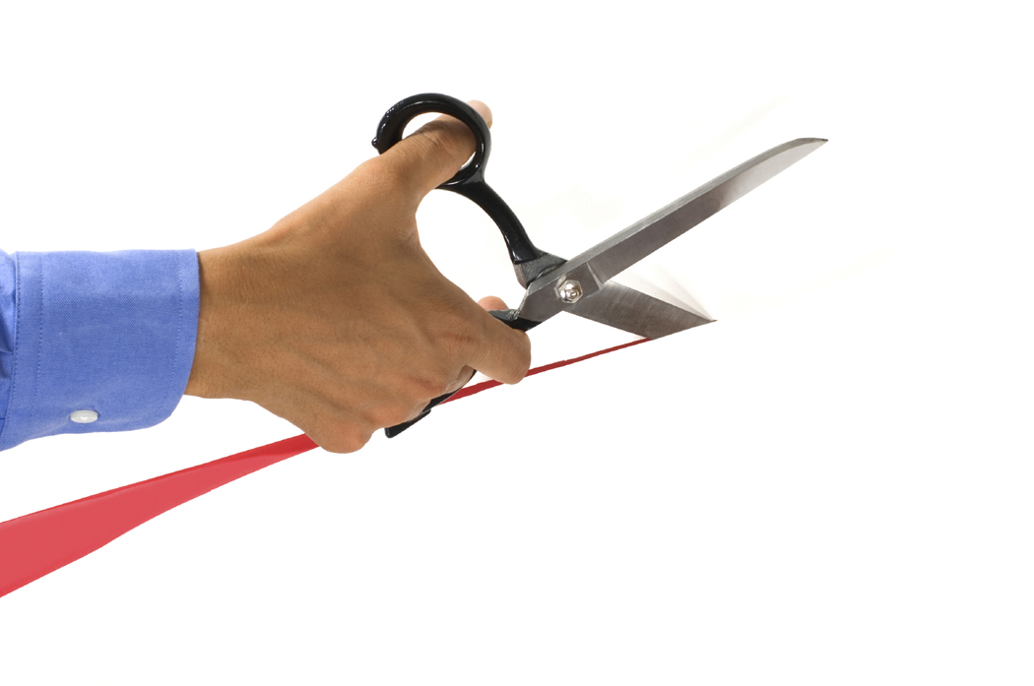
買東西？買南北
買東西為什麼叫買東西？為什麼不是買南北？這裡面有個有趣的小故事
南宋哲學家朱熹，有一天碰到朋友盛溫和，他的手裏剛好提了一個竹籃，要去買東西。忽然，朱熹想到一個問題，問他：「買東西為什麼是買東西，不是買南北？」
盛溫和笑了一笑，問朱熹：「你知道五行嗎？」朱熹說：「金、木、火、水、土嘛！」「沒錯，東方屬木，西方屬金，南方屬火，北方屬水，中間屬土。」
盛溫和說：「我的籃子是竹籃，裝火會燒光，裝水裝不了，更不可能裝土，就只能裝木和金，所以我們說買東西，不說買南北呀。」
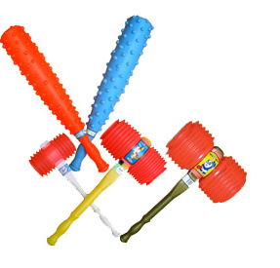
聞雞起舞
很久以前，在中國有個人叫祖逖，小時候不愛念書，喜歡到處玩。長大後，他想要為國家做事，才發現自己知道的太少，所以他決定要認真讀書和練劍。為了能快點兒幫助國家，明天天還沒亮，一聽到雞叫的聲音，他就起床練習劍術，再去讀書。
過了幾年，祖逖替國家打贏了戰爭，變成中國歷史上有名的人。後來，聞雞起舞就用來告訴我們及時努力、馬上行動。
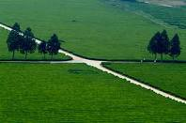
年輕沒有失敗 高三-二班 金成國
尊敬的校長 老師 親愛的同學們大家好 我是高三-二 金成國 今天我演講的主題是 年輕沒有失敗。
請問在座的各位在年輕時是否經歷過失敗呢？
年輕時的失敗其實就像人離不開自己的影子一樣，儘管人們千方百計地擺脫，然而失敗依然困擾著每一個人。或許是學習上的失利，或許是仕途上的阻撓，或許是運動場上的落後，然而對於我們——一群朝氣蓬勃的高中生來說，失敗只是遲到的成功。
如今，求學的壓力，生活的壓力越來越大。但在這緊張的氛圍下，你不妨靜靜地閉上眼、仰起臉，感受天空中灑下的陽光，讓它滲透你的每一寸肌膚，你會發現，有一股熾熱的血液在體內沸騰，有一種似火的激情在痛快地燃燒，有一種如陽光一般的暖流將受傷的心靈撫慰！而這，就是你擁有的炫麗的青春啊！它輕輕而又響亮地告訴你：年輕沒有失敗！
拿破崙曾說說：光榮的成功不在於永不失敗，而在於屢僕屢起，於是便有叱吒風雲的法蘭西第一帝國。貝多芬說：卓越的人的最大優點是在不利與艱難的遭遇裏百折不撓，於是便有了享譽全球的音樂大師。失敗是一筆財富，它能給人奮發向上的動力，給人直面挫折的勇氣，給人飽經風霜的堅強。而年輕時的失敗更是一筆財富，不經百煉，何以成鋼？鬥爭的生活使你幹煉，苦悶的煎熬使你醇化，失敗為你鋪就一條走向成熟走向成功的大道
不要為失敗而氣惱，失敗對我們來說只是成功與成功之間的過渡。請相信，當你長途跋涉之後，當你艱辛攀登之後，當你已經精疲力竭之時，成功就在前面迎接你、振奮你，讓你再一次投入到事業的博擊中去；請相信，我們是東方那一輪火紅的朝陽，我們終將穿透雲層，輝煌地升起，發出光芒萬丈！
青春易逝，我們踱著腳漫步在生活的詩行裏，成功與失敗互相交替，成為一幕幕插曲
人生的患得患失、大起大落，只不過是上億年地球史中的滄海一粟。失敗何所懼！
一個故事總要留點遺憾方顯完美；一種結局總要有點殘缺方顯言盡意猶存的韻味。有誰的世界總是成功？人生多風雨，世事足悲泣！然而，世人總注重結果而忽略了過程。在物欲橫流的大千世界，悲觀處世者總在抱怨。無能的青年忘記了自己的淺薄，慵懶與墮落，習慣了畏縮不前，習慣了無休止的歎息。
既然不能鮮花簇擁，何不讓自己歸於平淡，是自己不盡完美，何不奮起直
離自己的戰火近一點，盡力拼搏，努力追求，找回屬於自己的成功。人生的夢想在亙古不變世界裏演繹著憂傷與難忘，原始的野性呼喚著我們。古老而淒寂的荒漠上徘徊著馱著皮囊的駱駝，它們永遠向著綠洲而疲勞的奔波。正值青春年少的我們，何不用自己的聲音去喚醒湮滅的慵懶靈魂呢？
一灣溪流，曲折回轉中激起心曠神怡的鳴響；一波巨瀾，潮起潮落中隱藏著驚魂動魄般的氣勢。
博觀約取，厚積薄發。請相信年輕沒有失敗。
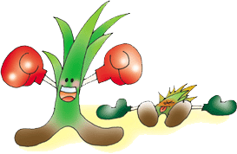
活著就有理由 高二-二班 姜寧瑞
曾經我認為人生不是快樂、就是悲傷，為何我們不選擇快樂呢？可笑的是，當一個人真正處於悲傷中，怎麼可能選擇快樂呢？
很多時候我們身不由己，我們會累、會彷徨、會脆弱......從第一聲哭啼開始，我們就開始了自己的人生，隨之我們就要面對人生中所有的喜怒哀樂，儘管它很複雜，但經過歲月的打磨，你總會明白，也許你會越來越對這個世界感到失望，但以樂觀的角度，我認為，只要活著總會遇到開心的事。不管人生有多麼艱難，我們都應該認真的生活，認真的去想：人生怎樣才不會虛度，怎樣才會變的更有價值…。最重要的是，怎樣才能讓自己快樂，才不枉這一段旅程。其實人生沒有單一的快樂，也沒有單一的痛苦。有時候，我們痛並快樂著；有時候、我們笑著笑著就哭了。它們的區別，就是當痛苦大於快樂時，我們仍舊快樂。
很多人忙著結束自己的生命，總在為”死”找理由，卻找不到活著的理由，我記得一本書上說，我們每一個人都是上帝牽著手來到這個世界的，所以每個人都有他存在的理由，都有他獨特的地方。因為我們是獨一無二的，人生那麼短暫，我們還沒來得及去回報父母，還沒有好好的去珍惜愛的人，還有沒有為孩子盡為人父母應有的責任… 更重要的是，還沒有為自己一直以來驕傲的夢想全力打拚努力奮鬥… 又怎麼能那樣自私的死去，又怎可能找不到活著的理由呢？
我們既然來到了這個世界，就好好的活著，我們擁有父母、愛人、朋友…，上帝給了我們這麼多，就要懂得去好好珍惜，懂得感恩……
活著都是有理由的，不要妄想去猜透它的內涵，直到最後，當你回望你所走過的路，我相信你會是笑著的 。
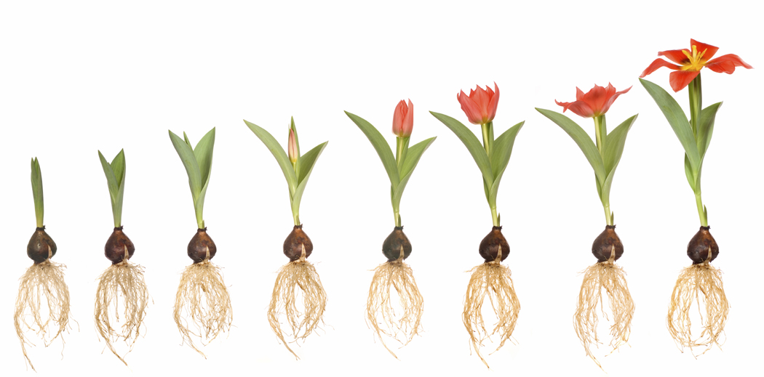
心靈的救贖 高二-二班 劉伊諾
這世界上只有兩種東西能引起人心深深的震動。一個是我們頭上燦爛的星空，另一個是我們心中崇高的道德。
康得問諸君：“為什麼進學校？”恐怕各人的答案就很不相同，或者竟自答不出來，不再如過去求學啊！我請就替你們總答一句：“為的是求學問，為的是學做人。”
梁啟超有言：“欲國之老少，請先言人之老少：老年人常思既往，少年人常思將來。使舉國之少年而果為少年也，責吾中國為未來之國，其進步未可量也。”在黑暗、腐朽的舊社會，智者已經認識到青年人的巨大作用，促使一代青年的覺醒，為國家的未來做出了巨大貢獻。然而在繁榮、穩定的當代社會，作為青年代表的大學生，卻在逐漸沒落，在逐步喪失傳承已久的民族美德，而最為明顯、心歎的就是誠信！
墨子說：“言不信者行不果”。孔子說：“人而無信，不知其可也”！詩人說：“三杯吐然諾，五嶽倒為輕。”民間說：“一言既出，駟馬難追。” 幾千年來，“一諾千金”的佳話廣為流傳，贊不絕耳。顯而易見，誠信自古是中華民族的美德，是經過漫長、洶湧的生活之浪淘瀝而出的赤純之金。我們應該，而且必須傳承它，決不允許歪曲，甚至拋棄它！
著名的海爾集團曾有過一次這樣的經歷：在與客戶簽發合同之後，由於種種原因，公司延誤了發貨時間，為了信守合同，公司決定採用空運，為此損失了一大筆錢，卻由此贏得了信譽。總裁自豪的說：“我們之所以成功，是因為寧可失去所有的財產，也不願失去信用。如果我們每個人都把誠信的種子種在心裡，它就會開出最美的花，結出最甜的果。”
然而如今大學生的誠信問題日趨嚴重。弄虛作假現象嚴重：考試作弊行為司空見慣，屢教不改，屢禁不止。為追逐名利，投機取巧，欺騙同學、朋友、老師、家人。已經把違背誠信作為生活中不可缺少的一部分，甚至作為真理，到處“發揚廣大”，危及群體，危及社會，更幻想著改變整個民族的氣息！
對誠信的敗壞，有人把它歸結於社會風氣的敗壞，然而我卻認為是大學生自身修養的缺失，價值觀和人生觀的歪曲，以及責任心的丟失！做為國家興旺的關鍵，國家未來的建造者，中華民族文化的傳承者與發揚者，我們更加應該嚴格的要求自己，約束自己做到誠信於己，誠信於人！
一言足以興邦，一言豈止千金 。誠信沒有重量，卻可以讓人有鴻毛之輕，可以讓人有泰山之重： 誠信沒有標價，卻可以讓人的靈魂貶值，可以讓人的心靈高貴； 誠信沒有體積，卻可以讓人心情灰黯，蒼白，可以讓人的情緒高昂，愉快。誠信是人生立身之本，是國家立業之本，是人類發展之本……
非洲有一句諺語：培養一個孩子，需舉全村之力。希拉蕊.克林頓的新書名於此，她講述著，整個“地球村”，應該舉“全村之力”來關注當代教育。如此巨大的人力，物力投資，豈容我們有半點差錯，有絲毫的不在意，半秒鐘的沉睡，如果你們已經迷茫了，那請你們快點清醒吧！
諸君啊，醒醒吧！養足你們的根本智慧，體現出你們的意志，讓我們書生意氣，揮斥方遒，你成不成人，就看這幾年了。讓我們共祝誠信之旗永遠飄揚，誠信之歌永遠唱響！
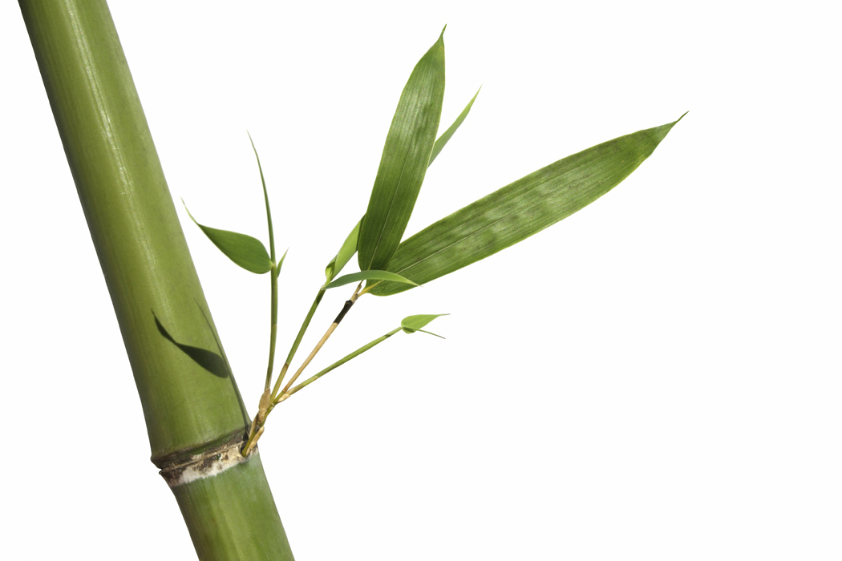
無價的孝心 高二-三班 蕭源顯
“孝”是稍縱即逝的眷戀，“孝”是無法重現的幸福。為父母盡一份孝心。也許是一處豪宅，也許是一片磚瓦。也許是大洋彼岸的一隻鴻雁，也許是近在咫尺的一個口信。也許是一頂純黑的博士帽，也許是作業簿上的一個紅五分。也許是數以萬計的金錢，也許只是含著體溫的一枚硬幣……
但“孝”的天平上，它們等值。
我相信每一個赤誠忠厚的孩子，都曾在心底向父母許下"孝"的宏願，相信來日方長，相信水到渠成，相信自己必有功成名就衣襟還鄉的那一天，可以從容盡孝。可惜，人們忘了，忘了時間的殘酷，忘了人生的短暫，忘了世上有永遠無法報答的恩情，忘了生命本身有不堪以及的脆弱。
是的，每個子女在自己的父母眼裡永遠都是長不大的孩子，但我們也總不能永遠在父母的繈褓裡成長吧？我們也不要把父母關心我們和照顧我們的習慣當作是一種義務，因為我們總有一天要長大，總有一天要離開，總有一天翅膀回硬，回飛出那照著我們的呵護傘，去尋找那屬於自己的一片天.可不管我們走的再遠，家永遠遺留著我們溫暖的歸宿，家裡也有我們最親最愛的人。
孝心是無價的，它不需要任何的賠償。那麼，有誰親自為自己的父母洗過腳嗎？有誰為自己的父母系過鞋帶，穿過衣服嗎？又有誰為自己的父母梳洗過嗎？沒有。或許，你會認為自己的父母有手有腳，這樣簡單的動作都不會，根本就用不著那樣做，再說讓人看見了多尷尬。其實，這些人想錯了，孝心不是一種儀式，也不是讓別人看的，而它兩代人心與心的溝通。現在，父母都還健在，不需要子女去照顧，反而還需要父母花心思去關心子女。倘如有一天，父母老了，不能在有力氣動了，你是否這時又會嫌棄他們，埋怨他們，責怪他們，去說他們給你帶來了累贅呢？其實，這些人我們隨處可以看到，他們是殘酷的，冷血的，甚至是沒有人性的，他們也根本就沒有良心，何談什麼孝心呢？
我們不要為了個人利益，而讓父母奔波勞碌；我們也不要為了家產，而讓父母左右為難。我們現在都有照顧自己的能力，為什麼不憑藉自己的一雙手向父母盡一分孝心呢？也許是一句關心的話語，一個溫暖的擁抱，一個鼓勵的眼神......無論用什麼方式來回報，無論這種方式是豐厚還是微薄，只要是向父母獻上一份孝心，那麼這種感情都是無比珍貴和美好。
孝，是捎縱即使的眷戀；孝，是無法重視的幸福；孝，是一失足成千苦恨的往事......誰言存草心，報的三春輝，讓我們永遠記的孝心的存在，孝心是無價的。
青春我做主 高一-三班 卓佳奇
老師們、同學們大家好！我是高一-三班的卓佳奇，我演講的題目是我的青春我做主 青春本身，就是個耀眼的詞彙，而我們正處於如此燦爛的年華下，年輕的心憧憬良多，誰不渴望成為自己的舵手，引生命之舟航進另一片海闊天空，垮過成年的分界線，生命中最華麗的章節剛剛開始上演，一心想著要飛出父母的翼護，搏擊屬於自己的重霄九天，畢竟，我的青春，要由我做主，而當大張旗鼓地喊出口號，不顧一切地脫離溫室後，面對無垠的天地，我們是否迷茫，是否該冷靜一下，我的青春，我如何做主？如今的我們，安享于父母提供的生活，擁有著自己爭取來的決定權，在人生的十字路口又該轉向何方？時光的不可逆轉，決定我們只有一次生命，一次青春，只能選擇一條路，只能擁有獨一無二的結果，我們自己做主的青春，將還我們以一段無雙的歲月，那麼選哪條路？大到國家，我們生活在太平盛世之時而平若鏡面的生活下卻暗潮洶湧，居安思危絕非只是一個成語，更應活躍在我們的思維中，世事瞬息萬變，在新聞中看到，發生的衝突，事故日日不斷，流血爆炸時時可能，不可謂不危，而在全球經濟危機下，我們的祖國所處的獨特地位，亦將使我們面對更多的波折與刁難，我們總有一天要與同胞一起解決這些用我們的青春，與祖國共渡風雨，彼時，我們以丹心熱血，為青春做主！在青春最美的年華，為自己做主，便要有自己的決斷力，明辯是非，清曉對錯，生活中有種種誘惑，難說不是裹著糖衣的毒藥，若青春埋葬其中，我們還能用什麼，立足于未來變化莫測的天地？青春雖允許我們犯錯，卻不代表僅僅改過就行，我們要有的是一顆會思考有智慧的腦袋，以冷靜自持，為青春做主！
歲月的畫卷展開，我們幾經爭執握緊手中的筆，親自去為生命添彩增色，選足了如熱血的暖色與如智慧的冷色，而畫面空白如斯何以落筆？經驗值為零，而落筆無悔，想要精彩絕倫？何不集思廣益，我們要做青春的最終決策者，可並不代表要成為光杆司令，不讓他人做主自己的青春，亦不代表我們就可以一意孤行，家人、師長、朋友都會助我們贏取更好的結果，他們的意思不可以一笑置之，叛逆地對著幹，終究只是孩子般任性的賭氣，而我們不同，青春明麗而短暫，並不是可以揮霍鬧著玩的年華，新時代的我們必定要在自己的分析決定中，將眾多建議，去弊存益，以更好的描繪我們的青春。
我們將要推動歷史的巨輪，將要迎接新而多變的風雨，將要開創另一片未知的天空，而這一切將要都始于我們的青春，由我們自己做主的青春，作為未來的基石，我們必要明瞭如何做主，那樣，不僅僅說青春是多麼美好，而是由我們自己做主的青春，已綻放出奪目的光華，那麼“我們青春我做主”便不僅僅是一句口號，更將在未來為我們營造輝煌！

生命的真諦 初三-一班 陳生昌
母親創造了活潑可愛的小生命，一頭足，一舉手，不能不令人驚嘆生命的奧秘。嬰兒像春天帶雨的蓓蕾，充滿希望和色彩。他們在母親的關懷下生長，茁壯，然後迎接社會上的考驗。生命誕生的一剎那，神聖的使命也就開始了。生命要接受磨練，要經過淘汰，才能創造更新的生命。
人生歷程曲折多變，就如高深莫測的海洋，生命就是汪洋中的船隻，如何讓船身更堅強呢？如何渡過海洋到達彼岸呢？這要靠個人的奮鬥了。有的人在短短的生命中崩出耀眼的火花，把生命的光輝散播滿人間。有的人庸庸碌碌地過一生。即使活到一百歲，他的生命樂章有如白紙一樣。所以生命的果實是否豐碩，完全看你是否努力了。生命不斷的成長,茁壯,我們就要不斷地努力,不斷地一步一步向前走，才能提高生命的深度與境界，也才有成大功立大業的希望。如果說要驚天動地，轟轟烈烈，當然談何容易；但是一味守株待兔，心存僥倖，一生迷迷糊糊，昏昏庸庸，那麼人生還有什麼意義呢？
真正懂得人生的人，必能使生命迎接挑戰，愈挫愈勇，創造前進。能夠在困境中化悲痛為力量，自立自強，不屈不撓的人，必能為生命的扉頁添上燦爛的色彩，為人生的樂章譜下昂揚的旋律。生命是可貴的，唯有經得起考驗，嘗試過失敗的人，才有能耐創造新的生命。拿破崙說：『一經失敗就墮落者，成功永遠不會到他手中。』地球上滿不著暴雨狂風，脆弱的樹木怎能茁長壯大呢？
生命的時鐘，『滴答!滴答!』的走過,過去的永遠不再回來。在我們的一眨眼，一呼吸的功夫裡，不知有多少生命已經成為歷史了。『不怕慢,只怕站。』『保持現狀,就是落伍。』生命的潛力是無窮無盡，只要我們能隨時隨地去開發它，激揚它，必可掀起美麗的浪花。因此我們應該把握生命中的每一分、每一秒,努力前進，創造美滿的一生，使我們的生命更輝煌，更有意義。
教室之外 初三-一班 鄒佩芳
在一般學生心目中，分數就代表一切。不是嗎？它掌握了你未來的命運，也駕馭你日後的目標。其實仔細想一想，分數並不代表一切，因為在分數之外，還有一個更寬廣，更無垠的藍天。離開教室，離開老師，離開課本，並不代表離開了學習。學習不單單是僅限於書本，更包括生活中的種種經驗。
萬物靜觀皆自得，四十佳興與人同，是前人律詩中的名句。陶淵明愛菊花隱逸的情操；周敦頤愛蓮花君子的風姿。古人從生活周遭，便能發現如此豐碩的道理。為什麼心思細膩的我們，竟對這些事物無動於衷?在教室裡，在學業上，也許你是老師口中的好學生，同學嘴邊的好模範。但是，離開了這片園地，也許就是人人所說的井底之蛙了。想像一下，進入茂密的森林，看花木的盛衰，看昆蟲的蛻變，這不是需要走出教室、細心觀察才能體會的嗎？
台灣經營之神 - 王永慶，是個值得我們學習的好典範。家境清寒的他，自十五歲開始便在一家米店打工。早年賣米時，自動地記錄客人買米量，買米時間。當客人快吃完米時，他便主動的去送米，這樣的行為，深受顧客們的喜愛。他用他的信心、精明，腳踏實地的過著每一天，因而與他競爭的米店都被迫關門。年輕時貧窮的他到中年時變成億萬富翁，打造台塑公司，使台灣經濟更上一層樓。這樣的王永慶，其實只有小學畢業。在教室裡學不到的態度，他靠著自己的觀察力及他的用心，而在教室之外找到屬於他的一片天地。
與其整天待在書房埋頭苦讀，不如走向戶外，享受大自然的春風沐浴；與其閉門造車，不如親身體驗造物者的用心良苦；比起水深火熱的努力拚命，蓊鬱的山林與潺潺的小溪，更加引人入勝。真正寶貴的知識是在教室之外，等著你我一起去發現。
地 球 生 病 了 初二-一班 裴彩元
地球氣候改變了，你有沒有發覺？ 明明是冬天，植物卻以爲春天而提早開花；該冬眠的動物一直以爲冬天還沒來而無法正常作息。
因爲氣溫上升，冰川融化，水患洪災不斷；病媒蚊和病菌不會被寒冬凍死，疾病不斷蔓延增生。
地球生病了，它發著高燒，使得世界各地出現異常的氣候變化。人類製造太多汚染性的氣體，這些有毒氣體大多來自於汽車，排放的廢氣，以及工廠燃燒汽油所産生的黑煙，甚至包括我們常用的保麗龍等塑膠製品。這些有毒氣體像一個看不見的罩子，太陽的熱緊緊罩住，地球表面的熱氣散不出去，於是地球慢慢的愈變愈熱，就好像[溫室]一樣，這種現象就叫做[溫-室-效-應]。據說稱霸地球的恐龍，因爲大隕石撞擊地球，導致環境，氣溫遽變，恐龍無法適應因而絶種了。恐龍的滅亡，是外力破壞地球環境的平衡；現在，卻是自稱[萬物之靈]的人類步步威脅地球的健康。仔細想想看，我們能爲地球做什麼呢？拒用保麗龍製品，少用塑膠類製品；不浪費紙張；外出吃飯自備筷子，湯匙；多走路，騎腳踏車或搭乘大衆交通工具；節約用電，用水…。每一個人小小的 舉手之勞，便能大大降低各種有毒氣體對地球的傷害，守護地球就從自己開始。
關鍵時刻 初一-一班 楊 明
生命的節奏，就像是一連串跳動起伏的彩色音符，在人生的五線譜上奏出雄偉壯闊的生命樂章。關鍵時刻，有如樂曲中亮麗顯眼，疾速跳躍前進的音符，一首樂曲沒有它們，就如咖啡沒有奶精而顯現的疲憊乏味；但至於這首樂曲的吹奏者該如何奏出昂揚的旋律，就是項重要課題了。
人的生命，有太多太多的關鍵時刻，是我們所需面對：；賽跑的一聲鳴槍，跨出步伐迅速衝出的那一步；考試前的一聲鐘響，執起筆寫下答案的那一剎那……關鍵時刻來臨時，不必畏懼，不必惶恐，撇開圍繞身旁，糾纏心靈的惡魔，毫不遲疑的踏出關鍵時刻的第一步；，！那麼，；你會聽見心中的天使為你吟唱彩色的韻曲；你會感受洗滌心扉的那股清泉。
面對關鍵時刻的我曾經是如此的：在面臨考試的惡夢時，手不住打著冷戰，眼皮抖動，心糾結成一團，五臟六腑翻天覆地，讀過的知識全亂成一堆，考試結果慘不忍睹；但是經過一番鍛鍊及努力，我找到了祕笈，而且屢試不爽：考試前沉澱心靈，聚精會神；考試時坐姿端正，勇氣頓時倍增，信心滿滿，答題一路順風，毫無阻礙！
關鍵時刻，拿出你堅定不移的勇氣，淋漓盡致的展現耕耘後的成果，將使心靈馥郁芳香；關鍵時刻，奔出人生賽道上的第一步，用汗水的香甜灌溉夢的花芽；關鍵時刻，吹奏出飽滿渾厚，悠揚幽美的生命樂章時，你會發現，你已經燃亮了生命的熊熊烈火。
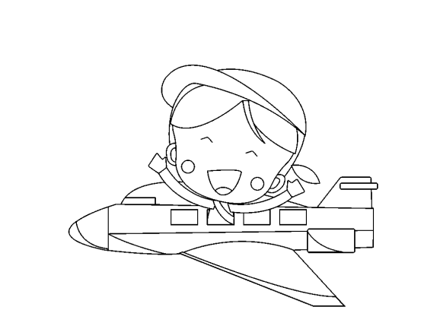
養成儲蓄的好習慣 初一-一班 王守弘
在最近，最熱門，最火紅的話題，就是那歐債的問題了。
在電視上，我看見了，那希臘他曾經是古文明的國家，但是為什麼現在就會負債累累，成為了歐債的問題呢？
我認為這就是因為他們沒有養成儲蓄的好習慣，平時儲蓄金錢，當你要用到錢的時候，就不必到處向人借；平時儲蓄知識，就不會有說到用時方恨少的遺憾；平時儲蓄功德，那麼當你遇到災難，遇到困難的時候，就必定會有貴人相助。
首先，我認為我們應該要養成存錢的好習慣，有句話說得好「儲蓄能使人的生活更加美好」如果我們平時能夠養成存錢的好習慣，那麼，在我們生病，遇到困難的時候，就不必到處向人借；而如果，我們沒有養成存錢的好習慣，那麼，這後果啊，真是不堪設想。
其次，我認為我們平時還要儲蓄知識，有句話說得好「機會是留給準備好的人」，如果，我們平時沒有認真念書，沒有認真的學習，沒有了知識，沒有了經驗，那一定不會成功。
每次到了月考前，班上總是一片兵荒馬亂，有的同學會說：「唉呀！糟糕了！我連數學的習題都還沒有算完，要月考了，我該怎麼辦？」但是，在這個時候，卻有一個最自得，最有信心的人，沒錯，那就是我。
為什麼我可以這麼的有自信呢？那就是因為我平時有養成儲蓄知識的好習慣，我一步一腳印的學習，踏實的學習，我就不用在月考前臨時抱佛腳了。
沒有一把鑰匙能夠打得開世界上所有的門，沒有一首詩歌能夠歌頌世界上所有的感情，但是我卻認為養成儲蓄的好習慣能夠讓我們的人生更加美好，所以只要我們能夠儲蓄金錢，儲蓄知識，儲蓄功德，那麼，我們就可以活出生命中最美麗的樂曲。
畢業旅行 初三-一班 鄒佩芳
我獨自坐在書桌前，翻開一本封面為酒紅色的相簿，凝視著每一張照片，思緒逐漸飛到我初三的濟州島畢業旅行……我的嘴角上揚了。
那一天，意外的下了場大雨。我們每個人興奮無比的撐著傘去參觀韓國總督府青瓦台。與好友一同旅行的熱情蓋過那場既熟悉又冷漠的滂沱大雨。
搭上飛機，遠離塵囂的首爾，不知不覺就已抵達到僻靜的濟州島，準備享受四天三夜心靈上的寧靜。
在相簿左上角的張照片引起了我的注意。我與我的好友們肩並肩，個個露出了大大的笑容，雖然背景烏雲密布，但吹著清涼的海風、以及熱情的海濤，那是我們第一天所看到的海。
那天晚上，我們排著散亂的隊伍要去迎接旅館。不料，外表破爛不堪，我們五個人擠進一間帶點怪異味道的小小臥房。每天提供的餐點也不符合我們這群「都市大小姐」的胃口。每個人都抱怨連連，我卻莫名的感到知足、感恩。雖然是不方便了點，但跟好友黏在一起，勝過了一切。不論是豪宅麗院。
左下角的照片是我們爬上山頂所照的。那天陽光一路尾隨，逼迫我們脫掉厚重的外套，直灌水進入不斷在抗議的嘴巴。我確實投入了大自然的懷抱，徹底的從心靈上脫離都市的繁忙。駐足於雄偉壯麗的山頂，令人流連忘返。
我翻開下一頁，是我們參觀當地植物園及地洞的照片，每天環繞在高聳入雲的摩天大樓的我們，可大開眼界了。每個植物都努力的把頭鑽出來。雖然有些糾葛交纏，卻形成了一派和諧悠閒的畫面。我只記得我們一直走、一直走，肉體上的疲憊比不過心靈上的滿足。
翻著翻著，就是尾頁了。
那是張初三一的集體照。每個人的臉都帶點一絲疲倦，但每個人似乎透過這次旅行，而更親近了。背景是張白到透頂的瀑布，嘩啦嘩啦的灑下，一旁沉穩的岩石襯托出它的美。也許是瀑布的美。也許是同學間簡單的美。
我闔上相簿。思緒逐漸拉回現實。在繁華的都市裡，我們的童心早被社會的期望而拴住，但四天三夜的畢業旅行，溶化了我們的拘束，尋求到種鄉村純樸的幸福。
我站在濟州島的機場前，抬頭仰望比海更藍的天，明白了一個我一直不懂的道理─「簡單就幸福」。
畢業旅行 初三-一班 劉懿萱
十月二十二日是我從小到大第一次畢業旅行。對於畢業旅行的期待，那是一天比一天高。在出發的一星期前，我整天幻想著畢業旅行的過程……就這樣等了又等，日子一天一天的過去，距離旅行一步一步地邁近。終於到了畢業旅行的出發日！！
出發當天，自己也不知不覺地一大早就起了床，高興地穿上了前一天搭配好的衣服。懷著興奮的心情來到了學校，集合坐上觀光巴士前往金浦機場。在機場吃了點心，拿著機票，準備登機前往畢業旅行的目的地————濟州島。
在濟州島度過了有趣的三天四夜。上觀山、下看海，還拜訪了民俗村和許多博物館。晚上在酒店也沒閑著~又叫炸雞、又叫比薩，瞞著老師在朋友房間打牌、講鬼故事、唱K、玩遊戲，甚至睡覺！經由這次旅行，和朋友成了兄弟姐妹，和老師成了家人。在所有樂趣和觀光活動中，最令我難忘的是“城山日出峰”。
城山日出峰是濟州島的第二高峰。據導遊阿姨介紹它曾是一座活火山，由於環境變化現在成了座死火山，而定為觀光景點。但令我們懊惱的是，我們必須爬到峰頂，並取得紀念章才可以回酒店休息！！下了車，在入口照了張團體紀念相後，我們就開始了！！
從入口開始走，是一道又大鵝卵石鋪成的路。我一步一步地踏著鵝卵石，悠閒的和朋友們聊著天、照著相，慢慢地爬……慢慢地爬，越爬越吃力，就這樣進入了陡峭的山路。在半山腰的路，是由木板做成的階梯。我們漸漸地開始不耐煩，腦子裏一片空白。當時的‘痛苦’真的無法形容，雙腿越來越酸，嘴巴也沒有多餘的力氣再去聊天，雙手也沒多餘的力氣去照相。只能一手扶梯、一手牽朋友的手，互相依賴著往上爬。秋天能夠汗流浹背，成為了一個新的經驗。
越爬越高，風景隨著高度越來越壯觀。上去的人一個一個像是吃了苦瓜一樣，表情難看。而奇怪的是，下山的人卻一個一個像是吃了蜜糖一般的愉快。就這樣，我帶著疑問，一步一步地向上爬……忽然，一陣涼風吹向了我的臉頰，我抬起頭一看“好美啊！”心中不停得讚嘆著。到了峰頂，吹著涼風，似乎一切煩惱都隨著風飄散而去。自然，不知不覺地感到“幸福”。汗，順著風吹幹；煩惱，順著風消失。站在柵欄前，向遠處眺望，大海就在我的眼中，隱約得波浪在拍打著海岸；緩緩地閉上眼睛，風撫摸著我的臉頰、雙手，樹梢草叢間隨著風發出沙沙的聲音。頓時，我的內心感到一絲安慰，變得舒服。忘記了一分前的‘痛苦’。
通過這次爬山經驗，是我領悟到“先痛苦，後快樂”的道理。雖然一開始我是為了某種目的而爬了山；雖然最後在下山的過程中，我的雙腿還依然在發抖、嘴在抱怨。但途中我考了自己的堅持和努力爬到了山頂，在山頂感受到了幸福，並揭開了我的疑問。如果，當初我像某些同學一樣沒堅持下去，途中放棄了話，那我就到現在都沒看到峰頂的美景，更不會瞭解到“先痛苦，後快樂”的道理了。
自然，這次畢業旅行也一樣：經過了月考的疲勞後，迎來了這次超棒的畢業旅行！

畢業旅行感想 初三-一班 鄧德敏
大家期盼已久的日子終於到了—十月二十二日。這個日子究竟有什麼特別的呢？那就是我們的[畢業旅行]。
那天一大早醒來，急忙盥洗，並拖著昨晚快被我塞破的行李包往學校出發。到了學校，大家就開始談論包裡裝了哪些好吃好玩的東西，準備在未來的四天裡[大展身手]。過了不久，聽到老師的集合聲，我們就出發了。
搭上飛機，有的同學說說笑笑，有的同學玩游戲，整個飛機鬧哄哄的，好不快樂！等到飛機起飛時，大家都安靜下來。此時，我望著窗外，只看到連綿細雨，黑霧霧的，如果是好天氣，一定可以觀賞到山明水秀的風光，真是有點遺憾!
飛機一降落，立刻就聞到濟州島那獨特清新的空氣，接著我們搭上遊覽車，往龍頭巖出發。龍頭巖像是野柳的女王頭一樣，是岩石風化而成的，那奇怪的岩石和怒吼的海浪，都是別處難以看到的。接下來到民俗自然史博物館，這裡介紹了濟州島的歷史及地理環境，原來濟州島是火山島，整個島是火山熔岩形成的，所以整個島可說是空心的，無法種稻，而是種橘子和油菜花，所以橘子是濟州島的特產之一。精彩的一天，終於在我們回到飯店而暫時告了一段落，可是我還是興奮得睡不著覺呢！
第二天，我們去了翰林公園、秋史事蹟居地、海水浴場……等，其中令我印象最深刻的是海水浴場。看到眼前的大海，海水翻滾著浪花，飛濺起嘩啦嘩啦的水珠，在陽光下閃耀著五彩繽紛的的彩光，發出連續不斷的響聲，真是一幅人間美景!
第三天早上用餐後，導遊帶領著我們去騎馬。輪到我要騎時，頓時緊張起來，怕馬會不會把我摔到地上，正在擔心時，馬慢慢地向前前進，欣賞著四周圍的景觀，在高處看美麗的風景也不覺得緊張了。接著我們去城邑民俗村，這裡介紹了濟州島原住民的居住與生活方式，目前還有人住，牆壁是以黃土加上馬糞及石頭組合而成，濟州島的屋子沒有門，是以木條代表門。我們又去了萬丈窟，一進洞門涼風習習，裡面黑漆漆的，伸手不見五指，加上地面凹凸不平，我非常害怕，急忙抓住同學的手，摸索前進，不久走出山洞，重見光明。
第四天，我們先參觀了濟州國立博物館、先史遺蹟地，最後我們去了魔幻道路。到了魔幻道路，遊覽車停下來，這時奇怪的事情發生，那就是我們的車子自動往上坡前進，大家都覺得莫名其妙！由導遊解說，我們才知道，這是因為路兩旁的樹木是由低而高，所以視覺上是向上斜坡，實際是往下的，真是一個有趣又奇妙的道路，讓我們大開眼界。在一陣走馬看花之後，老師催促著我們上車，似乎也預告了我們的畢業之旅將要在此畫上句點。
快樂時光總是過得特別快，四天之旅，感覺好像只過了四個小時。這次充滿知性與感性的畢業之旅，讓我吸收到很多寶貴的知識，也使同學間的友誼更加深厚，我要好好珍惜這美好的回憶，直到永遠！
畢業旅行 初三-一班 賀建偉
坐在飛機上，輕輕地闔上雙眼，回想四天三夜的畢業旅行，彷彿是前一分鐘才發生的事，那麼的真實、歷歷在目。
那天早上，大雨傾盆，但沒有澆熄半點同學們那份興奮的心情。班上每位同學都準時到了學校，在老師清點人數確認都到齊了之後，便立刻出發。在車上同學們也都嘰嘰喳喳的談論著自己帶的行李以及自己現在的心情……等等，真是好不快樂。說著說著，車子便載我們到達了金浦機場。同學們魚貫提著行李進入了機場大廳，等待老師的指示。過了不久，班上同學們便陸陸續續領到自己的機票，每個人的臉上也都難掩興奮之色。這次旅程也即將進入了高潮-前往濟州島。
抵達了濟州島，一行人沿途欣賞地方的湖光山色，也參訪了許多景點及名勝，更學到了不少知識。包括濟州島的人文地理，以及當地特有的風俗習慣、民情甚至方言，都學了不少。晚上回到了下榻的飯店，一回房後，倒的倒，趴的趴，大家大概都玩累了。 看見大家雖累卻滿足的表情，自己也感到十分開心。看著彼此臉上充滿著幸福進入了夢鄉，想著想著，眼皮也不知不覺越來越沉，直到完全闔上為止。一聲突如其來的巨響驚醒了我，原來是旅途進入尾聲了。飛機穩穩地降落在金浦機場，頓時，一種不捨的感覺湧上心頭，終於要和同學們說再見了，四天三夜的旅程也到此為止。但我始終相信即使將來同學們沒有在同一班，我們之間的感情依舊存在，那是誰也斬不斷的。
快樂的時光總是過得特別快，一轉眼的功夫，筵席便散了。這四天三夜的旅行，是只屬於我們大家的共同回憶。這一刻，我永遠也忘不了。一個永遠值得回憶的國中生活。
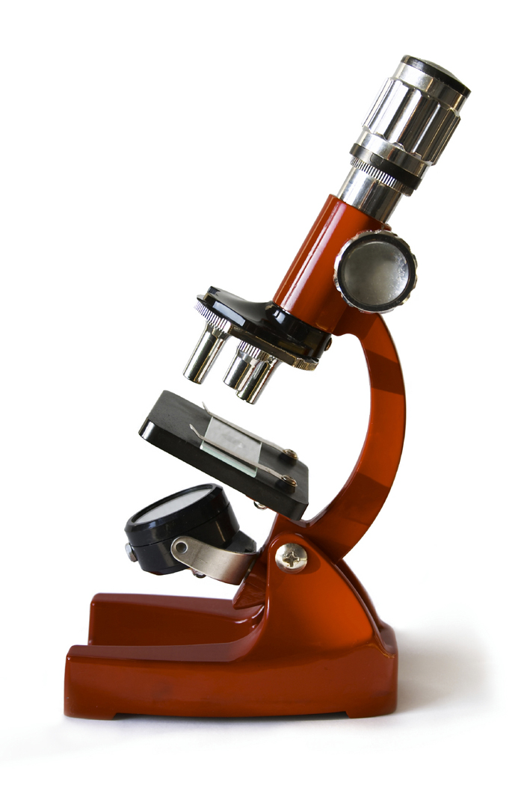
畢業旅行感想 初三-一班 李美瑩
似乎是剛從小學畢業的我，再次體會不同的畢業旅行，與不同的同伴及友人，即將展開秋季的國中畢業旅行。
該是秋高氣爽的天氣，不知老天是否跟我們的心情一樣「喜極而泣」，同學們的歡笑聲和雨聲合起，形成一幅特殊的奇景，大家大包小包行李，配合大風大雨，笑聲不斷，雨聲不斷。
在飛行幾小時後，我們平安的抵達濟州島，而濟州島也用最熱烈的掌聲〈雨聲〉歡迎我們的到來，而我們在風雨中，開始了畢業旅行的第一天。雖然不是第一次來濟州島，但在雨中欣賞濟州島，卻是首次，那種美是「不同凡響」！龍岩石在雨中，那岩石愈光亮，愈溼潤，有股說不出的美，真令人印象深刻。
一覺醒來，老天爺好像累了，太陽公公露出笑臉，讓人感覺好舒暢，我們在這風和日麗的好天氣，「城邑民俗村」，這裡有關濟州島的過去，我們在這裡有導遊阿姨的說明，使我了解到濟州島。也參觀了海女博物館，館裡因為人數不多，讓我可以慢慢欣賞，海女們的辛勤記錄片、雕塑和照片，使我更了解她們為這塊土地流下的汗水。接著各形各類博物館的參訪，也大大的開放我的視野，增廣我的見聞。
成山日出峰是到此必走的行程，在這裡我呼吸到首爾都沒有的空氣，感覺到雲的自在，還有那一片青翠的草地，使人心曠神怡。一連串的海洋之美，對照山的雄壯，真是「詩中有畫，畫中有詩」。
四天三夜的畢業旅行，在雨中，在風中，享受濟州島的美，並在美的讚嘆中畫下句點，也留下了畢生難忘的回憶。
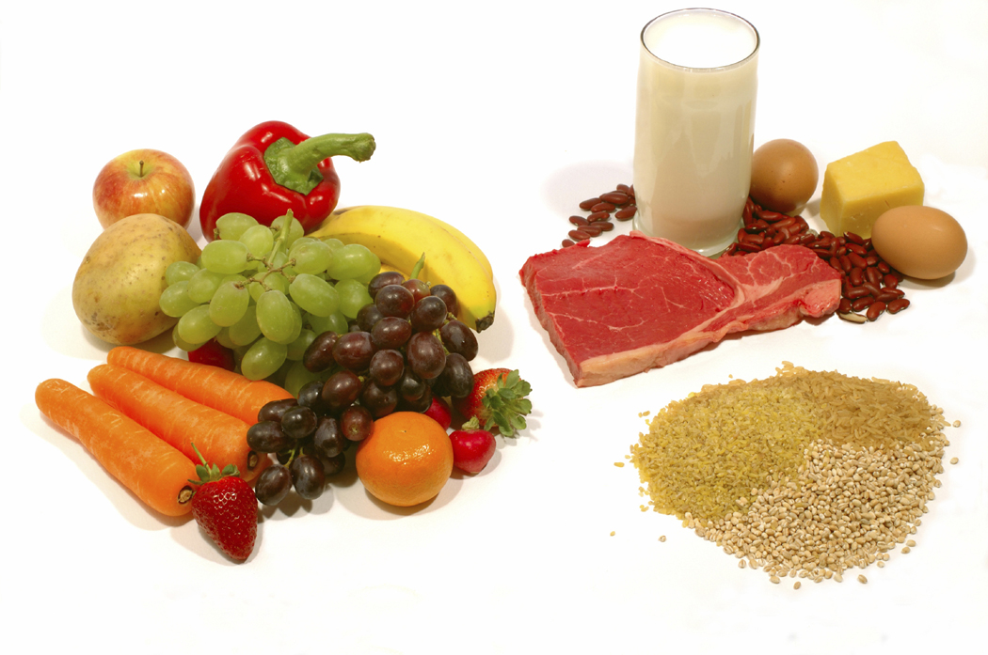
畢業旅行 初三-一班 王曉君
我隨意拿起抽屜裏的幾羅畢業旅行的照片，一張一張看著。當時的回憶慢慢在腦中倒流，在眼前漸漸浮現。提到畢業旅行，比起濟州島 的景色，我先想起了那件事。
時機真不對頭，偏偏來畢業旅行和她吵了架。因為不便，所以不管去哪個景點都故意離她遠遠的。自然我發現；已經沒有陪我聊天的人，也沒有與我說笑的朋友，照的照片裏也少了她一個。但不知為什麼“對不起”這簡單的三個字，都到了嘴邊卻說不出口，又咽回了肚子裏。
後來我記得過了很久，我們來到了海邊。這一切是在首爾看不到的景色。淺藍色的天空，深藍兼碧綠的大海，再加上遠處在海上聳立的山。這一切風景，看到第一眼會使人的心像流水一樣舒暢痛快。對失落的我來說，真算是良材寶藥。
這時，我發現同學們正在玩打水漂。“石頭”這個聽起來就沉重的名詞，在同學們的手下卻像鳥兒一樣輕快地一次又一次地彈飛過海面。那清脆的彈水聲會使人上癮。
我順手撿起腳邊的石子，往海面一扔，“咚”的一聲，笨重地落入了海中。正在我失望時，她走了過來，輕輕撿起一個石子，低平地扔了出去。“啪，啪……”連著四聲，來了個四連環。她抬頭看著我，我正要回避，她緊接著說：“打水漂要有技巧，石子要選扁一些的……。”她非常若無其事地說著。最後，她頓了頓說了一句話：“要學嗎？我來教你。”她像以前一樣對待我，一樣過來和我說話，我當時非常感謝她，感謝她先敞開心扉來找了我……
那一天在海邊，我終於學會打出漂亮的四連水漂。
……我欣慰地摸了摸我和她在海邊的合照。畢業旅行已經過去了，但它會永遠珍藏在我記憶的某一角落，使我終生難忘。
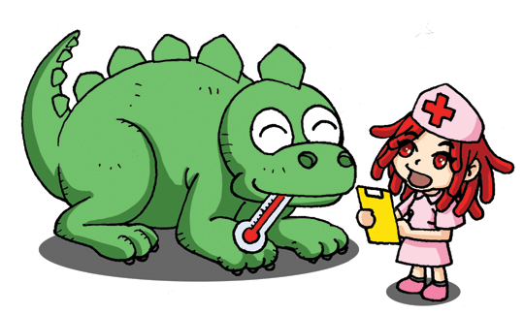
畢業旅行隨想 初三-一班 孫夢涵
時間過得真快，剛入國中時的一切還曆曆在目，轉眼已經初三過半了。那時對國三的哥哥姐姐畢業旅行的羨慕似乎依然還留存在心底，而如今，我們也成了學弟學妹們羨慕的對象。
一次段考一結束，大家就開始准備旅行的行囊了。初三學業的繁重，讓我們休閑娛樂的時間大大減少，即便是在忙碌了一天之後，等待我們的依然是做不完的預習、複習，還有各種補習班。與其說是用旅行的方式去紀念初中三年的生活，倒不如說是暫時地從現實生活中抽身，從做不完的題海中逃脫出來，來得更加貼切。出發的那一天，下著大雨，出行很不方便，可大家都早早地背著行囊趕到了學校。難得的行動那麽一致，大家對自由的那種向往，自然是不言而喻了。
這次我們初三的畢業旅行是去濟州島的四天三夜的行程。雖然之前已經跟爸爸媽媽一起去過很多次，對那裏的景點可以如數家珍地一一道來，可和朝夕相處的老師、同學一起去，感覺完全不同。 大家或三五暢談，或成群嬉鬧，或擺出各種pose留影紀念。成山日出峰、 天帝淵瀑布……都留下了我們一路的歡聲笑語。
最讓大家難忘的是，四天的畢業旅行，讓我們離開父母的照顧和庇護，開始獨自照顧自己生活起居。大家都非常興奮，特別享受回到房間以後，那幾個小時裏，同學間的自由小空間；也開始體會到出門在外的生活，遠不如 在家裏那麽滋潤；更開始體諒到媽媽每天照顧自己的辛苦。
“一起作伴、一起遊玩、一起分享青春的寶藏；一起前進、一起轉彎、一起去想下一個夢想。”這是我非常喜歡的一段歌詞。 四天的時間不知不覺間就流逝了，但四天的朝夕相處也拉近了同學間的距離。相信這次畢業旅行，大家的收獲都很多：
那些不曾有過的體驗，那些發自內心的快樂，都會成爲心底永不磨滅的記憶……多年以後，當我們記起這段泛黃的青蔥歲月時，每個人都會微笑。一定會。絕對會！
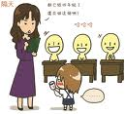
日月潭遊記 高二-一班宇善蓉
十月八日，我去了台灣，是我讀高中的最後一次旅行。實話說，雖然以前我多次去過中國，但一次都沒有去過台灣，對台灣還沒有感過興趣，所以這一次旅行讓我心裡充滿了期待和快樂。
到臺灣的那天，天朗氣清，晴空萬里，不冷也不熱。台灣的大部分人都騎摩托車，數不勝數的摩托車排立在路旁，還占有了車道。在臺灣的那幾天，我們去了台北一0一大樓、九族文化村、故宮博物院、總統府等台灣有名的景點。這許多景點中給我印象最深刻的，便是日月潭。
我懷著期待的心情來到日月潭，導遊姐姐說它是台灣唯一的大型天然湖泊。日月潭在台中附近的高山上，群山環繞，樹木茂盛，周圍有許多名勝古跡，看起來是那麼寧靜、安詳。因為那天陽光燦爛，所以日月潭和周圍的一切都清晰地展現在我眼前，幾只水鳥飛過，溫柔地映在日月潭藍色的湖面上。日月潭的湖水非常深也很清澈，用我的雙眼都可以看得到碧綠的湖里。我們坐纜車回去，在纜車上看到日月潭的全貌。向北邊看，湖岸圓圓的，像太陽一樣。向南邊看，湖岸的一角彎彎的，像月亮一樣。我終於知道為什麼叫它日月潭了。
短短六天的旅行結束了，我深刻地感受到台灣也是個美好的國家。雖然我已經離開了台灣，但是在台灣的點點滴滴，包括那美麗的日月潭湖水，會讓我在人生道路上留下一個深深的足跡。

台灣行 高二-三班 李姃垣
當聽到高二畢業旅行要去台灣時，使我非常的期待，到底是台灣是什麼樣的地方，台灣的食品是否合我的口味‧期待中過了一个月，終於到了去台灣的日子‧
雖然去台灣之前，我在網路上找到了許多有關於台灣夜市場的資料，找畢業旅行行程表裡面的各各地方的資料和找讓我最重要的飲食和我們要住的宿舍‧在電腦上找的宿舍看起來非常好是四人一房，有電視和床‧
當搭飛機時，我就開始高興的想喊來喊去，雖然去過許多國家和搭過許多次的飛機，但這次是我第一次去台灣‧當飛機要起飛時，每個朋友都拍手和喊叫‧當飛起要下降時，每個朋友用更大的力氣拍手和喊叫‧當我們到達台灣，一下飛機全身開始黏黏的和悶熱的感覺，跟韓國的天氣不一樣‧我們跟著導遊搭上公車去僑務委員會報到‧去僑委員會之前我們的導遊自我介紹，她的名字叫吳惠明，但我們平時不稱呼她的名字，我們叫她小明或阿明姐姐‧她還介紹台灣的美食和觀光景點‧當他介紹完後，我們要休息時，剛好到達僑委員會‧進去僑委員後，每個人給一杯珍珠奶茶也是到達台灣以後第一次喝的飮料‧在僑委員會聽了關於台灣各大學介紹，聽完後我們就離開了僑委員會‧當我們離開委員會時已經是下午五點，每個人開始肚子餓了，我們就去海覇王吃晩餐，我們要吃完一個菜時又出來二、三個新菜使我們非常的高興，吃完後，我們就去了劍潭靑年活動中心‧到達後先整理我們的行李，然後我們就跟著導遊去士林夜市場‧在韓國沒有像台灣一樣有夜市場，所以不知道夜市場是那麼得熱鬧，聽說士林夜市是台灣最大的夜市場，所以人非常多，真的是山人海，很熱鬧‧我們在夜市場吃了許多好吃的東西，其中我最喜歡吃豪大鷄排！在網路上看時不是那麼的大，但是實際看時像我的臉一樣大，很便宜，所以我在台灣時一直吃了豪大鷄排，這樣我們過了台灣的第一天，第二天我們去看了許多觀光點，其中使我印象最深刻的是一0一大樓，我們在八十九樓上看台北的外景，台北的建築物和韓國的建築物不同‧韓國的建築物是高大，但台灣與韓國的建築物比較是矮小點‧我們看完外景後到一0一地下一樓美食街吃午餐，鷄排、牛排‧第三天我們全體一大早就去參加雙十慶祝大會，中午到故宮博物館去欣賞歷史悠久的古寶及古物‧在博物館有許多非常有名的展示品，其中最有名的是翠玉白菜，但看翠玉白菜以後令我非常失望‧在大的玻璃盒裡面有一個非常小的白菜， 合我想像中不一樣‧故宮博物館太大了，非常累，回到宿舍後躺下來就睡了‧
六天很快就過去了，回想與朋友們在台灣的那幾天，真的是太有意思了，我認為台灣的飮食適合我的口味，還有台灣比韓國更好玩‧如果下次有機會，我一定要報名參加。

台灣行 高二-三班 李怡瑩
期待已久的畢業旅行即將到來，我們的目的地是美麗的寶島台灣，這是學校第一次舉辦畢業旅行到台灣，所以我們都非常興奮.
第一次期中考考完，我趕緊回到家準備行李，媽媽带著我去買旅行時需要的用具，買新衣服、洗澡用品、防晒油......等等‧出發的前一天，我早已開心的不能控制我的情緒，整天看著時間，慢慢的在等待我要去的台灣，讓人「度日如年」，終於黎明的曙光到來，一大早我就迎接著朝陽，帶著行李前往仁川國際機場‧
世界上最有名的仁川國際機場，人山人海，到了機場，四處找我的朋友，終於在H櫃台找到了朋友們，大家一同前往二一六登機口，機艙內比我想像的要大，這是我第一次搭大型飛機，感到新奇又特别，每一個座位的前方都有一個小電視，利用那電視可以看電影，也名以聽音樂，玩電動遊戲，甚至還可以看到飛機外面的景色‧我們一邊吃飯，一邊看電影，感到心情很不錯，不知不覺到達了台北，.
一下機，我們先到僑委會，接待人員熱情歡迎我們，並且招待我們台灣有名的飲料珍珠奶茶‧珍珠奶茶的風味，真是名不虛傳，讓我意猶未盡，充滿台灣的獨特味道‧僑務委員們的特別介紹下，我也更進一步了解到台灣的風俗人情‧
第二天，我們清早八點集合出發到總統府，出生在韓國的我，也還沒有去過青瓦台參觀，現在能到台灣的總統府參觀，使我留下特別的印象‧總統府內很肅靜，有著平易近人之感‧接著我們到一O一大樓，聽說這是世界第二高的大樓，從八十九樓往下看台北市的美景，全台北的建築物映入眼簾，台灣的建築風格與韓國的不同，色彩豔麗，在霓虹燈下，台北的美叫人驚嘆！
參加雙十國慶是我們這次旅遊的重頭戲，身為中華民國人不一定能參加這慶典，而身為華僑的我們，竟能在高二的畢業旅行親眼目睹這慶典，真是何等榮幸‧典禮開始是閱兵，雄糾糾的軍官們表現他們的保衛國土實力，讓我為他們驕傲，接著有北一女儀隊的表演，令人感嘆，竟然各各身材好，面貌姣好，聽說功課又棒，表演更是國際級的水準，讓我不由自主的豎起大姆指‧英俊的馬總統一出現，引起了我們這群高中生的騷動，在國歌聲中我很感動，也以身為中華民國人為榮‧
雙十國慶結束以後，吃了台北第一好吃的牛肉麵‧然後到故宮博物院參觀，雖然這次是我個人第二次參觀，可是博物院裡面的展示品與上次不同，讓我還是很有興趣的參觀，並且還有說明的導遊，讓我更加集中，更了解了清代的翠玉白菜，以及東坡肉，還有上河圖，真叫我難忘‧
接下來幾天，我們去了埔里的酒場，國立暨南大學，以及鶯歌陶瓷，早期的台灣風貌，呈現在鶯歌的陶瓷中，也紀錄了台灣的早期歷史文化‧台灣夜市文化及美食，也是人人稱讚不己的地方‧
此次的畢業旅行，不僅印證了「行萬里路，讀萬卷書」，也留下了畢生難忘的回憶！
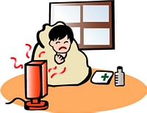
台灣行 高二-三班 劉中偉
“哄”一聲響起，飛機開始起飛，這就是邁向台灣的第一步‧.坐在座位的我和同學們臉上已經露出笑容‧我興奮不已，不得不和朋友談一些有關台灣的事‧滿懷著期待飛向台灣‧
到達桃園國際機場‧推著行裏，我們首次看見的就是負責漢高畢業旅行團六天五夜的兩位導遊‧兩人引導我們的旅程，並已經排好了這幾天的行程‧上車後，巴士直通高速公路前往台北市，很快的到達中華民國僑務委員會‧在那播放出有關華僑的影片和聽了些關於華僑的事，我們也問了些問題請委員會回答，談話中委員會為了口渴的學生們，準備了一大堆的珍珠奶茶，供我們來享用‧
當天晚上，我們去了士林夜市‧我最喜歡吃的雞排，一下子就被我發現‧咬了一口脆脆的雞皮和嫩嫩的肌肉兩個融合為一，並加上點辣粉，特別好吃！我邊走邊喝檸檬汁，這果汁有著檸檬專有的口味，也滿好喝的‧鹽酥雞也是我的最愛，拿著牙籤插一塊吃下，雞本有的口感和蒜結合唯一，引發出新的口味‧如同被雷打到一般，刺激我的全身‧
第二天，我們去參觀總統府‧每人都掛著拜訪證，小聲的進入總統府‧一邊聆聽著服務員的解釋，一邊觀賞總統府‧不知不覺中觀賞完畢‧接著我們去曾經是世上最高的大樓一0一大樓‧下車後，抬頭向上望，還是看不到一0一大樓的頂端‧跟著導遊走上八十九層，周圍四面八方看得一清二楚，地下一樓是美食街，也可以嚐一嚐台灣著名的鐵板燒‧
十月十日國旗飄揚，高二旅行團約好參加雙十國慶慶典‧我們觀賞了些表演，其中軍隊行軍時，那英俊的姿態使我印象最深刻‧也聆聽了各位長官及總統馬英九的致詞，能在現場聽到總統的演說，對我來說是一個極特別的經驗‧
下午，去台灣最大的博物館，故宮博物院正等著我們來拜訪，翠玉白菜，東坡肉都正展覽於此地中‧看完多數的國寶，我的心中充滿稀奇‧有機會的話，再想來仔細的觀察一下‧晚上，我們到了公館‧芒果冰沙，草莓冰沙和紅豆冰沙都合乎我的口味，並且價格也很便宜，使我感到愉快‧接下來喝了杯青蛙下蛋，奶茶的新鮮和珍珠的甜蜜洽和為一，和一般的珍珠奶茶不同，是我喝過的飲料中最佳的一個‧
到了第四天，巴士通往高速公路前往南投‧在九族文化村玩了整整六個小時‧途中也到日月潭，欣賞它那清潔又純白的水潭，使我震撼不已‧
第五天，到了廣興紙寮親身體驗造紙‧果然每一過程都很不容易，必須要相當的仔細，因此完工後，我的全身已經汗水淋漓，但做完之後的那種感覺非常好‧
最後一天，我們去參觀鶯歌陶瓷博物館‧這個地方讓我按相機的手指停不下來‧在這裡可以會了解陶瓷的製造過程，也可以見到各種展示品‧每件作品都有它自有的獨特性，令人目不轉睛‧中午時，才到了機場並回了韓國‧
對一般人來說，高中畢業旅行只有一次，因此可知它的重要性‧而這對我來說，是很彌足珍貴的‧雖然有說有笑的畢業旅行已過，可是這六天五夜的回憶依然安於我的腦海中‧我決對不會忘掉這珍貴的經驗，並留下一則作文以記之‧
台灣旅行記 高二-三班 劉靖偉
在我們二個星期前去了畢業旅行,是在我的長長人生中最後一次的畢業旅行, 長長短短的一個星期的畢業旅行.我們在第一次期中考考完試後,回來的星期我們去了畢業旅行,那次的心情非常好.
第一天， 到了台灣在機場坐上大型的觀光巴士到台北市市內的僑務委員會，在那裡喝了珍珠奶茶，我沒有都能喝完，只得剩下來‧ 然後去吃了晚飯，是十人一桌，再那時我們喝了一種湯，有一些菜在包著了雞肉，但我們以為那是菜湯，所以只喝了湯，但看到裡面有一些雞肉，知道後感到遺憾‧到了宿舍後，我們換了衣服，去了附近的士林夜市，到達後人山人海，逛一逛瞬間附近有不好的味道刺激了我的鼻子，原來一看是臭豆腐的味道，我一邊吃著鹹速雞到了宿舍，我們到達宿舍後，第一天就是這樣，我就睡著了‧
第二天，我們去了一0一大樓再前面照了照片抬頭往上一看，哇！非常高大！！也聽說在這大樓有一個鐵球，是因為防止地震和颱風，也拍了照片來紀念‧我們在地下一樓吃了午飯，到了下午還去了故宮博物院，在那影像深刻的是看了翠玉白菜‧到宿舍我們還到西門町逛街，非常熱鬧，在那兒還看了魔術，回到宿舍後在宿舍賭博沒完多少我在自己床上睡著了‧
第三天，我們在宿舍很早起床，因為是要去參加雙十國慶典禮，一大早就到廣場，檢查了我們的小包包後才允許進入，我們是坐在了最左邊，我們是從影幕上來看馬英九馬總統，也看了童子軍的表演等等，等到要結束國慶典禮時，有幾台小飛機帶著慶祝國慶的大字從的們的頭上飛走，聲音非常轟大盛壯‧
第四天，我們去了台中市的九族文化村，從台北到台中三個小時的路程，我在巴士是一直睡著來休息，到了九族文化村我們先坐覽車看日月潭，從上往下俯瞰，水非常清澈一片是清白色，看完後我們先去吃午飯後開始玩，台灣的遊樂器具非常恐怖，我們首先坐了UFO，是從上面往下一瞬間掉落下來的遊樂器，非常有意思，一天過的非常快，到了時間要回去時，我們都捨不得的離開，但還是要回去‧
最後一天，要離開台灣回到韓國時，我在家樂福買了一些東西，要給在韓國的家族們一起分享，買了一些牛肉麵和統一布丁等等‧
這次的畢業旅行非常有趣味，和朋友還去了游泳場和溫泉一起玩，還看到了非常乾淨清澈的水，還去了一0一大樓等，真是收穫不少，不能都用話來表示出來，現在一想，我還想去台灣，因為是沒有玩得夠，也有點不捨，但是只得吞下去了‧

畢業旅行 高二-二班 畢靖妮
我從以前開始對畢業旅行有極大的期待感，因為我家裡有事情所以初三時無法參加畢業旅行。期待己久的畢業旅行來臨的時候，我的心情好像在白白的雲上散步一般，非常興奮！
出發當天，晴空萬里，風和日麗，這種天氣真的很適合畢業旅行。我們九點在人川機場出發了，終於到達了台灣！但是時間真是太晚了，所以只去了一個委員會後，去了劍潭活動中心，休息了，但是我們都興奮的沒能睡覺，睜著眼睛就過了一個晚上。
第二天的第一站，我們先去拜訪了僑大，好像是一個植物園一般，有許多蟲子、樹木！我在韓國從來沒有看到這樣的大學，所以神奇的不得了！我們還去了故宮博物院，我們看到的許多作品中，我覺得最特別的作品是翠玉白菜，很漂亮！可是我對作品沒什么感受。
第三天，我們參加了十月十日雙十國慶，真是太好看了！有許多表演，其中打鼓最好意思了，我還跟台灣的記者面試了！也照了一片相片。吃了台灣的美味後，和老師們一起去了夜市場，台灣的夜市真是很繁華！有許多好吃的食物，也有許多比韓國便宜衣服！我真覺得想在台灣住！
第四天，我們在宿舍早出發了，因為我們要移動三個小時，才能到達九族文化村，所以飯也吃的早，到了九族文化村後，看了日月潭，還坐了許多遊樂器具，我都不知時間怎麼過得這麼快，因為太好玩了！我覺得比韓國的遊樂園更好玩！我們玩的非常愉快，在台灣裡的行程中最滿意的記憶。
其他的日程都沒有什么，所以沒有很大的印象，參加六夜、說長不長、說短也短，就像我的人生，一眨眼就過了，最後回到台灣機場的時候，很遺憾，又想在來！最後的高二畢業旅行，就這樣順利結束。我相信，這次的旅行一定是我們班上友誼的見証，一定是是最美的句點。
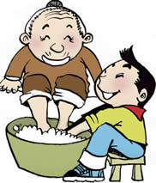
畢業旅行 高二-二班 姜寧瑞
二0一二年十月八日上午八點。我踏著輕快的舞步去了仁川機場，因為今天是在我的人生中再也沒有機會可以體驗到的「高中畢業旅行」。我帶著非常期待的心情見了朋友們後搭了飛機去臺灣。
一到臺灣，我的世界就變了。街上本來都是用韓國字來布置的招牌，到了臺灣就布置成我只在學校的教科書看過的「國語」來布置了呢！還有我最吃驚的是，在我們坐的觀光巴士旁邊經過的車子們不是像韓國一樣是記乘車，反而大部份都是一群摩托車在旁經過，感到很新奇的感覺。因為在韓國一但一群摩托車在路上行過時，一定會有幾輛警察車在後方追著。所以第一次看到一群摩托車在街上開車時，我還以為他們都是不良的青少年，無法馬上適應這景觀呢！
我們的宿舍在南投的劍潭活動中心，每天晚上在那裡住宿時，我和朋友都捨不得睡覺，所以在房間裡，偷偷地瞞著老師們玩，導致隔天我們都沒甚麼精神。
在臺灣我們探訪了好多地方：一0一大樓、海霸王、西門町、士林夜市、總統府、大忠至正門、故宮博物院、九族文化村......等。其中對我來說印象最深刻的是「九族文化村」。原本我最期待的地方是故宮博物院，但一到故宮，我個人反而覺得沒什麼好看的，或許是預期過高吧？在九族文化村，我們先去日月潭拍照後，再回到園區開始玩比韓國刺激有趣的遊樂器具。玩到四點，到集合的時間還差一個小時，所以我和朋友智慧，一起去了抓娃娃的遊樂器具。在那裡投資了四百多塊錢抓一隻娃娃，快要抓到時，因為到了關門的時間，所以停電了！然後那時的時間剛好是快到五點的時刻。所以我和朋友急忙的叫管理員幫我開電源。善良的那位叔叔說我很可愛所以送我了那娃娃呢！雖然那時因為沒有準時時間被老師罵了一頓，但我很開心，因為他對我稱讚我「可愛」！
坐上飛機後回韓國的路途上，我真捨不得離開臺灣，希望下次再去一下臺灣，探訪我還沒去的地方！

臺灣行 高二-二班 姜萱雅
出國的前一天晚上，其他的人都應該會包完行李，期待著明天的畢業旅行，但我沒有那麼充分的時間去期待，因為我到那天晚上還沒準備完行李，因此媽媽和我匆匆忙忙地整理行李，不知道裝了些什麼東西，也想不起來還要裝什麼東西，媽媽只好叫我先睡，其他的她再幫給我整理。
出國當天，差一點睡過頭不能坐機場巴士，好不容易到了機場，和朋友們一起照照片，逛一下免稅店，二小時就很快的過去了。搭上飛機才感到現在正要去臺灣，心裡非常興奮不已，希望在臺灣過得愉快。
在飛機上聽音樂、看電影、吃點飯，馬上就到了臺灣，感覺還是在韓國一樣，在機場和導遊小姐見面後，去了僑務委員會，我們在那裡看了有關華僑的影片，還得到一杯珍珠奶茶！第一次嘗試臺灣的奶茶，感覺好喝，但有些不合乎我的口味‧離開委員會後，我們去吃晚餐，可是剛剛喝的珍珠奶茶還沒有消化，因此沒能好好的品嘗臺灣的料理，剩了一大堆。回宿舍到我們的房間，比想像中的好，有毛巾、吹頭機，還準備了洗髮精給我們，而且很乾淨，所以大家都很滿意，我們大概整理行李後，和朋友們去了士林夜市‧在韓國時，我每天都在想夜市是長得什麼樣子，夜市賣什麼小吃，非常感到好奇，到了現場，感到非常吃驚，這麼晚了還是人山人海，到處賣不同的小吃，而且有很多可以逛的地方，最讓我們新奇的是，有很多遊樂場在市場裡可以讓我們休息，有很多娃娃在裡面，只要推下就能勾到的樣子。讓我驚訝的是，在街上可以看到賣水果的攤子，韓國也有賣水果的攤子，可是和韓國不同的是他當場給我們切成一塊塊，可以在街上邊走邊吃，覺得非常方便。
第二天，一大早就起床準備出門了，這一天我們拜訪了總統府，外型看起來像外國的建築物一樣，介紹總統府的職員說，總統府是在日本殖民臺灣的時候所建的，是歷史悠久的建築物，想拍個照片留紀念，可是禁止拍像，讓人感到遺憾。從總統府出來之後，我們去了一0一大樓，我很想來到這裡看臺北全景，我們搭電梯到觀景台，這裡能一眼看到臺北的風景，非常壯麗‧我們是中午去一0一的，可是我想在晚上再來一次看夜景，晚上搭了捷運去了西門町，又和士林有種不一樣的感覺，可是在西門町沒有很深刻的印象，只記得在街上看魔術後，時間不夠，趕緊回集合到劍潭。
隔天，我們比前兩天起來的很早很早，因為我們要參加雙十節國慶典禮，這一天我們走了很多路，我們一邊揮著國旗，熱烈的給表演者鼓掌‧我們在那裡還看到了馬英九總統，雖然用螢幕看了，但是很開心可以見到他。典禮結束後，我們重新走回出發點，,搭上大客車去故宮博物院‧我們在那裡看到最有名的翠玉白菜和東坡肉，讀小學時，國文課本提到了翠玉白菜的故事，我當時很想看翠玉白菜，老師說可以到臺灣的故宮博物院去看翠玉白菜，但沒有機會到臺灣實際去看，,幾年後才來臺灣實際的看了，果然真的很美麗而且很精巧，讓我印象深刻。
第四日，我們到臺灣的中心－南投的日月潭。我們先坐纜車去看了日月潭，從空中鳥瞰，,全部的景色在我的眼裡，朋友們都忙著拍照，下車以後也繼續照個不停。拍完以後,我們又坐纜車下來到九族文化村，文化村裡有遊樂園可以讓我們玩，我們就興奮的進去，把每個遊樂器具都玩遍了。我們喜歡選了坐的話會被淋濕的遊樂器具，但怕弄濕自己，正巧有另外一群朋友們要丟雨衣，所以跟他們借雨衣穿，連續玩了五次，覺得玩夠了才下來了。到臺灣最有意思就是這一天，到現在想起來還會微笑。
第五天，我們訪問了國立暨南大學，它有新建的建築物，感覺很不錯‧下午我們去了廣興紙寮，體驗了造紙的方法，而且在紙上印了圖案，我們又到另外一個體驗場做了扇子，有一點難，可是滿有意思的。
時間過得很快將近一星期很快的過去了，來臺之前很擔心食物和我的口味不合的話怎麼辦，是否會來暴風暴雨等自然災害，可是在臺灣沒有發生過這種事，反而不想回到韓國，好像被臺灣的魅力所吸引了，以後有人問我去哪一國好，我一定會跟他說：「臺灣！」，我對這一次旅遊感到非常遺憾，因為沒有時間去遊臺灣整個地區，如果再次來臺的話，我想遊其他沒有去過的地方。

臺灣旅遊記 高二-三班 孫承怡
聽別人講，臺灣是個好地方，能體驗很多，看到很多，反正將來會回臺灣念書，可以事先了解臺灣的優缺點‧
我心裡感到很高興，因為是第一次出國旅行，又是祖國臺灣，因此整個晚上都不能睡好覺，只期待著前往臺灣的畢業旅行‧
終於到了畢業旅行的日子，早上六點起床，準備好旅行用品要出發時，我的行李包竟然打不開，又趕快換包出發，與同學約好在巴士站見面，看到他們時，每個人的臉都帶著笑容，高高興興的出發‧一路上我們聊些有關臺灣的各種特色，不知不覺的到了機場‧過了幾小時後，坐上飛機，我的位置不靠窗，當飛機起飛時也看不到外面，但我能感覺到‧飛機離開韓國，飛向臺灣，一分一秒想像著如何渡過這次畢業旅行‧兩小時後，我們抵達臺灣的中正機場，天氣相當暖和，讓人覺得為期一週的畢業旅行會特別順利‧
首先我們到僑委員會， 聽他們講有關於進大學及申請獎學金的方法，並且讓他們招待我們一杯珍珠奶茶‧這特殊的飲料，確實比起韓國的好喝多了‧之後到我們的宿舍<劍潭青年活動中心>，宿舍環境特別好，四人一房，因為第一天都累了，所以我們就早早睡了‧第二天，早起了床，今天行程是到總統府及一0一大樓‧臺灣總統府介紹臺灣歷史和歷年來偉大的總統們‧之後到臺灣的象徵一0一大樓，我仰望看一0一大樓，看不清楚頂端，可見它真的很高‧我們搭上電梯，快速的到達八十九樓，從這一層一眼望去，能看到整個臺北市，真是太神奇了‧晚上，我們就去逛士林夜市‧夜市是臺灣獨一無二的特色，走在鬧街裡，聞到各種美食的味道，原來到處都有攤販與小吃，讓我讚嘆不已‧這裡人也特別多，車水馬龍，熱鬧極了‧因此我對臺灣的夜市留下了特別的印象與深刻的經驗‧
十月十日來臨了，我最期待這一天，因為我們能參加最大的國慶日<雙十節>‧雙十節大會開始，有國軍弟兄們演出，看到他們那壯觀的一舉一動，表現出臺灣軍人的氣勢‧此外還有舞蹈團們盡心盡力的表演，他們應該花費不少時間去練習，能感到他們的用心良苦‧最後有打鼓團演奏，他們的鼓聲撼動整個廣場，讓豪華的雙十慶典達到高潮‧結束後還去故宮博物院，小學在課本上見的翠玉白菜，能親眼觀賞，實在太感動了！
對我印象最深刻的地方是九族文化村，我在那裡體驗到臺灣民族文化，能以客觀的想法看待他們，九族文化村裡還有各式各樣的遊樂器具，同學們都玩得很開心‧
時間飛逝，馬上就要離開臺灣，當我重新回想看，許多的事就如故事一般，順間穿越我的腦海，其實我沒想到能到臺灣，但趁這次機會到臺灣，我覺得很值得，也被臺灣所迷戀，只是時間太短，有點可惜而已...
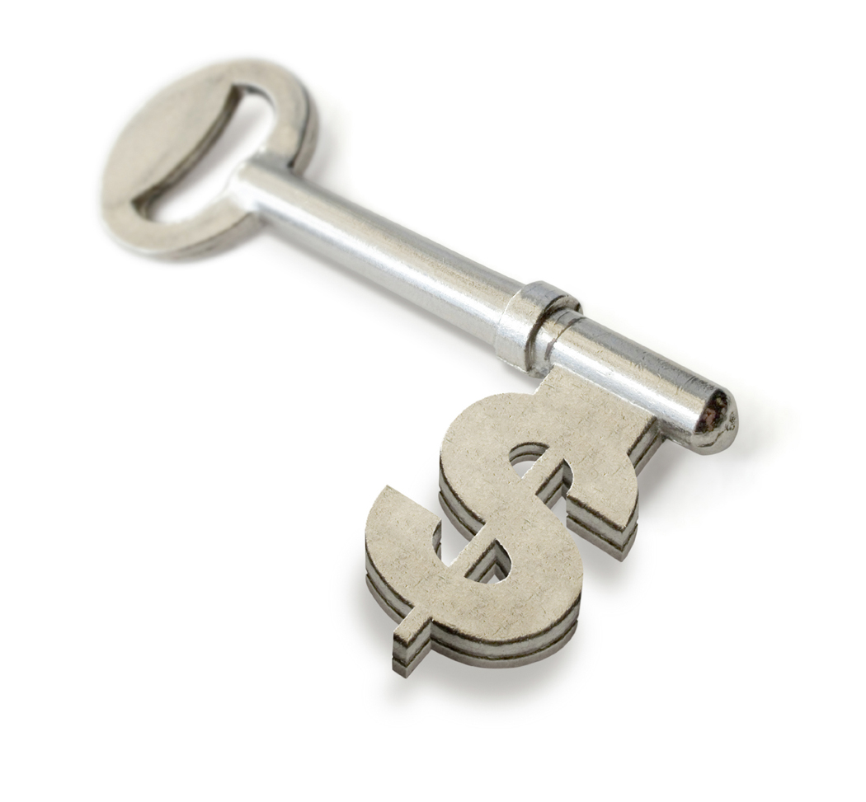
回家 初三-1班 王曉君
我舉著傘，走在回家的路上。
天陰沉沉的，下著小雨。大雨的話還感覺爽，因為是小雨，覺得很悶。
對啊，一點兒沒變。路旁的小平房；可以盡情玩耍的小空地；還有不管颳風打雷都堅守崗位的楊樹……都沒有任何的改變。
唯有我，唯有我變了。
在我們家，三個兄妹中我最小。爸媽希望我去中國，在更好的環境下念書，把期望放在我身上。到了中國，對我來說水土不合，什麼風俗和飲食都沒法適應。當時有媽媽在身旁陪著我，還有些安慰，連媽媽都因為家裏發生急事走掉了，叫我一個人怎麼辦？說好馬上來，過半年都不回來，我便放棄了那裏的生活，打算回家。
我低著頭，一步一步走著。心裏也有些慚愧與抱怨，感到非常對不起家人。
我抬頭往前方看，隱隱約約有個人影，走近了，發現是媽媽。她看見我跑過來抱住我，說："不用再想了，趕快回家吧。"這一句話，溫暖了我已結冰的心。
走在回家的路上，我哭了。我在想，是否明天會是陽光明媚的來迎接我；當明天我回家時，是否會笑容滿面……應該會吧。

回 家 初三-一班 孫夢涵
家，猶如一潭清水，平淡而溫馨。高興時，家與你共用；傷心時，家給予你安慰；受挫時，家給予你鼓勵。無論你身處何種境遇，家，永遠是那個溫暖的字眼；家，總是那個令人嚮往的地方。
放學的鈴聲又一次響起，我背起重重的書包，一身疲憊地走出校門。公車站，又出現了我等待回家班車的熟悉身影。早已記不清是第幾次這樣回家了，因為每天都在重複著離家與回家的歷程。只知道等待的心情是迫切的。是為了家裏豐盛可口的飯菜？溫暖舒適的房間？抑或是媽媽關心的話語？總之，回家的最後那段長長的上坡路，即使是在累了一天后，也能夠輕鬆地走上去。就如同朱自清《背影》裏的那種若隱若現的感覺，說不清，道不明。
那首經典的薩克斯曲《回家》不知打動了多少遊子的心。據說，這首曲子的創作，正是緣于作家在深夜回家時，發現母親依然坐在沙發上等他歸來。於是，真情湧動，便寫成了這首經典之作。一個人聽《回家》，你會強烈地感到家的溫暖和親人的牽掛。仿佛有一種無形的力量在驅使著人往家趕。這正是它的神奇所在，也是家的神奇所在。
離家、想家、回家，人們經常重複著這件事。但卻沒有一個人覺得枯燥。不管我們離家多遠，對家的那份牽掛都會把我們帶回去。難怪離家遠行的遊子，走得再遠，也難以割捨想家的眷戀之情；難怪在除夕之夜，隨處可見想家的人們行色匆匆；難怪那些漂泊異鄉的老人，會把落葉歸根視作自己人生最大的心願……是的，家的吸引力，家的凝聚力，是任何東西都無法代替的。
家是什麼，也許對每個人來說，都有著不同的意義。可是對於我這個幸運的小孩而言，家就是幸福，家就是港灣，家就是有爸爸、有媽媽、有愛的地方。
所以我想說：有家真好！回家的感覺——真好！
賞 月 初三-一班 徐莉玲
中秋節到了，是家家戶戶團聚在一起邊吃著圓圓的月餅一邊賞月的日子，在首爾很少可看見漂亮的月亮和星星，但每當到鄉下的爺爺奶奶家可以看到又圓又大的月亮，讓我心中充滿歡喜！
記得我在校學的時候，在中秋節前一個星期，老師給我們一個觀測並記錄中秋節月亮的作業，那幾天夜晚我都在仔細觀察月亮，並搜集一些資料，詳細記錄下來，平常只會用眼睛享受而已，那一天的中秋節賞月最難忘，滿載而歸的回到家。
每當看見眼前明亮的月，我總會默默地許下願望，因為它會讓我感到一種特別的感覺，一家人難得偶爾團聚在一起，對我想念很久的家人們在一起的感受似乎就是對中秋節月亮的感覺一樣溫馨。
雖然今天的中秋佳節因考試，沒能見到親戚們也沒能賞月，但「中秋節」三個字的意義，已給了我一種歸屬感,希望下次能盡情地「賞月」！
賞月 初三-一班 賀建偉
今年中秋，全家早已安排好計畫打算要回媽媽老家過節，因此周末一到，全家就興高采烈地向目的地出發。
我們要前往的是位於韓國南部的慶州，在火車上，我們一行人開心地聊著天，家中的開心果——弟弟也不免要發揮擅長的搞笑功力，不一會兒，全家人便哄堂大笑，但在歡樂之餘，我和弟弟不時會想起段考當前，連假也必須讀點書，就這樣想著想著，進入了香甜的睡夢中。
一轉眼，我們已到達了此次旅程的重點——慶州，先向阿姨、姨丈打過了招呼後，便動身去參觀一些名勝古蹟，也訪問了許多以前在電視上看過的一些土產店以及餐廳，最後疲憊地回到阿姨家，這時我們卻都不約而同的望向窗外，看著明亮的月亮，心裡頓時有了許多感觸，想著家鄉的親戚們是否也在賞月呢?中秋節卻身處異鄉的感覺實在有些不好受。就在烤肉香中一同賞著月，一同天南地北的聊天，在愉快的氣氛下度過了這次的中秋。
俗話說的好：「舉頭望明月，低頭思故鄉。」在明月的影子下，自己卻身在異鄉，真希望也回到家鄉與好友們一同過節，希望在家鄉的親朋好友們也都能平安快樂，度過個愉快的中秋。


一0一│一校聞 編輯室
【本刊訊】一0一學年度第一學期，八月二十日註冊，開學前各處室就開始忙於準備工作，十六日開始正式上班。

【本刊訊】八月二十日下午四時十分，假會議室召開本學期第一次校務會議，會議由孫校長主持，孫校長在會議中特別感謝兩位理事長對學校的關心，也感謝各位老師們的辛苦，並且強調本學期要加強各項制度，使學生們的功課能進步，教務主任也表示本學期要加強語文教學，訓導主任也強調生活教育的重要性並強調學生應該要愛惜公物，總言之，全體教師應互相合作，提昇學校聲譽、學生成績為目標。

【本刊訊】八月二十一日開學典禮。是日上午十時於本校大禮堂舉行開學典禮(因雨)。初二至高三各班同學在各班教室內利用廣播系統，初一新生在大禮堂分別參加開學典禮。典禮的來賓有漢城華僑中學理事長薛榮興、常務理事謝樹仁、張旗明，，漢城華僑協會會長李忠憲，漢城華僑小學校長張換子，漢城華僑達摩佛教會會長王炳堂。

【本刊訊】八月二十二日全校正式上課，初中一年級舉行分班考試。第一名司空天兒、第二名楊 明、第三名金玟辰、王中成(同分)。

【本刊訊】八月二十三日，初一新生始業輔導，首先由孫校長開課，接下來各處主任就學校各方面所應了解的方面進行解說，小同學們雖然在不同的學校讀完了六年的小學課程，可是一旦進了本校，這偌大的校舍以及分佈在不同地方的教室及各個實驗室，對於外地的同學來說的確要好好的介紹才可以，否則就會轉向，況且學校的各種教學設備以及獎懲規則，雖然說一天的時間不能夠完全投入、了解，可是最起碼的重點應該是把握住了。

【本刊訊】八月二十四日，中午一時假會議室，召開本學期八月、九月分導師會議，首先由訓導主任報告本學期訓導處工作方針，訓導處本學年度也以加強生活教育為目標，從基本上開始做起，以遵守時間、愛護校園、加強生活環境為工作方向，接著由校長報告，校長首先感謝各位導師們的辛苦，也感謝新加入導師團隊的導師們，並強調要加強管理學生們的整潔及儀容，使同學們能專心讀書，拿到一個好成績。

【本刊訊】一00學年度第二學期暑假作業優秀學生，篩選結果，全校計有七十四位同學榮獲獎勵。得獎的同學名單如下：高三-一班張人英、鄭慧玲、楊珮媛、陳寶正、姜皓恩、卜誠瑩，高三-二班郭京京、洪秀賢、元怡汀，高三-三班林汝芸、畢銘理，高三-四班劉青海、李 敏、喬學榮，高二-一班宋玟玲、呂周雲、全 蓮、金珍榮、陳韻璇、金昌盛、張巧燕，高二-二班孫諳儀、李惠玲、姜寧瑞、張智慧，初三-一班鄧德敏、鄒佩芳、何世安、李美瑩、杜紹輝、賀健偉、李長原、孔慶聲、孫夢涵、譚安勻、徐莉玲、劉懿萱、王貴軫、張元美、李相動，初三-二班于恩琪、張峻榕、俞美娜、薛 玲，初三-三班王孟仁、畢佳蕙、盛卯莉、金培順、孫振文，初二-一班玄藝林、姜叡玲、唐彩源、夏遠蓮、鄧德豪、楊智允、谷美延、趙勝緣、程 喧、楊孝卿、孫煥秦、金賢珠、張允禎、韓崇鑫、高銀星，初二-三班田佳彬、崔 俠。

【本刊訊】各科教學研究會分別於八月二十四日、二十七日、二十八日中午一時召開，負責各科目的任課老師齊聚會議室集思廣義地絞盡腦汁，來商討教學的內容。第一天英文科、韓文科及藝能科，第二天為國文科、社會科，第三天為自然科及數學科，
。同學們努力吧！

【本刊訊】九月十二日上午八時起實施一0一學年度正副主席選舉，一個星期的自由報名，本學期共有三組同學參選，高二-一班宇善榮同學與高二-二班畢靖妮同學為第一組，高二-三班呂昌燮同學與高二-三班譚宇斌同學為第二組，高二-三班曲德運同學與高二-三班矨又仁同學為第三組，經過一個上午的普選結果，全校六百六十九名同學，參與投票同學計有五百三十八名，結果由第二組的吳昌燮、譚宇斌當選本學年度的正副主席。

【本刊訊】本學期教室整潔比賽，在各班導師的輔導之下，經過了一個多星期的整理，教室煥換然一新。經過有關老師於九月二十一日中午一時評分結果如下：高中部冠軍高三-一班、亞軍高三-三班、殿軍高二-三班及高一-二班，初中部冠軍初三-一班、亞軍初一-一班、殿軍初二-一班。凡獲前三名的班級，校方頒發獎狀及獎品以資鼓勵。

【本刊訊】九月二十四日假大禮堂，召集全體住校學生會議，由校長做專題演講，內容是強調生活教育的重要性，于植盛訓導主任、、畢可勝訓育組長、房德成管理組長、王仁柱庶務組長、王崇義男舍監、劉自匪男舍監、及池蓮花女舍監、尤如萍女舍監也列席參加。

【本刊訊】九月二十六日中午一時新任全體班聯會成員在大禮堂召開第一次正式會議。會議有于植盛訓導主任主持，孫樹義校長列席，會議中孫校長特別強調班聯會的重要性，希望全體成員能已愛自己家的心來愛護學校，並且學校的未來全看各位同學的表現，訓導主任也強調生活教育的重要性，希望大家能重視禮節，能重視功課。

【本刊訊】九月二十七日上午十時，漢城華僑協會獎學小組組長王義政及李中漢理事來校頒發該會獎學金給予本校同學，得獎同學分別是高中部成玉泫、董憙琇、孫聖均，初中部劉季瑛、初惠麗五位同學。

【本刊訊】九月二十八日為孔子誕辰紀念日及教師節，本校全體教師及同學援例於大操場舉行大會並向孔子聖像獻花致敬。參加大會的來賓有漢城華僑協會會長李忠憲、副會長劉明德、副會長徐福洲，論山女商校長朴華淵、教師朴鍾葉，達摩佛教會會長王炳堂，本校常務顧問韓晟昊、理事長薛榮興、常務理事薛榮福、張旗明、趙連德、謝樹仁、周宗澔，理事譚紹榮、王琇德、湯太炎、陳健忠、孫昌樂。

【本刊訊】九月三十日為民俗節日│中秋節，本校為讓住校同學返回故里與家人團圓過節，特別配合韓方交通上為避免繁重起見，家住很遠且在一票難求的情怳之下，部份同學於九月二十八日下午已先行踏上歸途。九月三十日至十月三日為中秋假日

【本刊訊】十月四日召開十月分導師會議。

【本刊訊】十月五、六日，全校第一次段考。

【本刊訊】十月七日上午八時本校籃球隊，由房德成管理組長、王崇義體育老師帶隊，參加中華民國一百零一年國慶盃籃球錦標賽，下午一時與好心好意隊比賽，下午四時與輸出隊比賽，二場比賽均未得勝，可是同學們盡了最大的努力，也發揮了團隊精神，為本校爭光。

【本刊訊】十月八日是本校建校以來首次學生畢業旅行組團回國旅遊，是日上午九時整在仁川國際機場集合，由于植盛訓導主任帶隊，畢可勝訓育組長、盧乃傑導師、崔允禎導師、周維蓉導師帶六十三位同學參加此次活動，活動為期六天五夜，六天行程分別為，第一天到達台北後拜會僑務委員會，第二天參觀總統府、遊覽信義商圈、一0一大樓觀景台、參訪師範大學僑生先修部，第三天參加雙十國慶大典、參觀中正紀念館、故宮博物館，第四天前往南投遊覽九族文化村及日月潭，第五天參觀埔理酒廠、拜訪暨南大學、遊覽廣興紙埸，第六天參觀鶯歌陶瓷博物館。

【本刊訊】十月五日由代表部代發海外僑民學校優秀教師獎狀，本校房德成管理組長、夏薇薇老師榮獲任教三十年金獎，王仁柱庶務組長、王傳蘭輔導組長榮獲任教十年銅獎。

【本刊訊】十月十日是中華民國一百年雙十國慶，本校援例於大操場舉行慶祝大會。參加的貴賓有本校常務理事謝樹仁、張旗明、周宗澔，理事孫昌樂、王琇德，居善堂文化會總務王清灝，華人商報總編輯蕭相讓亦參席採訪。

【本刊訊】十月二十日上午十時本校舞蹈團、民樂社團，應延南洞世界村的邀請，由畢可勝訓育組長、王凱穎音樂老師及楊俊志老師帶學生二十五人前往和平公園參加延南世界文化村慶典活動。

【本刊訊】十月二十日星期六是高中一年級及高中二年級足球比賽，初中一年級及初中二年級籃球比賽的日子，早上九點集合開始進行比賽，各班導師與班上同學也到場為參加比賽的班上同學加油，比賽結果，足球部分：高二組第一名高二-三班、第二名高二-一班、第三名高二-二班，高一組第一名高一-一班、第二名高一-三班、第三名高一-二班。籃球部分：初一組第一名初一-一班、第二名初一-二班、第三名初一-三班，初二組第一名初二-一班、第二名初二-二班、第三名初二-三班。

【本刊訊】十月二十五、二十六日高三第一次模擬考試，五十七位高三-一班、高三-二班同學參加升到高三以來第一次的模擬考試，但願同學們能從不同的考試當中得到更多的現場考試經驗，考得一個優秀的成績比什麼都重要。

【本刊訊】十月二十二日是本校初中三年級學生畢業旅行的日子(濟州島)，是日上午八時三十分整在本校大操場集合，由畢可勝訓育組長、房德成管理組長、王凱穎導師、臧維蒂導師、于禮厚導師、楊俊志導師帶九十八位同學參加此次活動，活動為期四天三夜，四天行程分別為，第一天青瓦台、金浦機場，龍頭巖、民俗博物館、樹木園、魔幻道路。第二天翰林公園、秋史事蹟居地、山房海岸、柱狀節理帶、天地淵。第三天火山帶、城邑民俗村、海邊、成山日出峰、海女博物館、萬丈窟。第四天濟州國立博物館、先央遺蹟地、金浦機場。

【本刊訊】本學期大、小楷及美術比賽評分完畢，分別各錄取前五名，頒發獎狀及獎品鼓勵得獎同學，前五名同學名單如下：大楷組高中部：高一-一班金真湖、高一-一班于秀容、高一-二班趙弘仁、高二-一班劉淑英、高二-三班陳瑞廷。初中部：初一-一班金佳穎、初二-三班權慧進、初三-一班鄧德敏、初二-一班趙勝綠、初二-三班崔 俠。小楷組高中部：高二-三班李夏娜、高一-一班劉懿嫻、高一-一班李譽焜、高二-三班王德義、高二-三班苗起平。初中部：初三-一班鄧德敏、初二-三班權慧進、初三-一班鄒佩芳、初三-一班徐莉玲、初一-二班劉 慶。美術組高中部：高二-一班曲之熙、高二-一班蕭 玲、高三-四班李 敏、高二-二班丁乃強、高一-一班申依菁。初中部：初三-二班張恩真、初二-一班張允禎、初二-三班韓曉晶、初三-一班劉懿萱、初一-二班鄭鳳儀。

【本刊訊】十月三十一日為先總統 蔣公誕辰紀念日，上午九時三十分假大操場舉行全校師生向先總統 蔣公獻花致敬儀式，以表示對一代偉人之尊崇。

【本刊訊】十一月二日召開十一月分導師會議。

【本刊訊】十一月二日下午，教務處為了明年的全韓學藝大會，在大禮堂舉辦韓語演講比賽，得獎學生班級及名單如下：高中部：高二-三班徐學聖、高一-一班鄭嘉成、高二-三班曲德運、高二-二班畢靖妮。初中部：初二-一班俞冬怡、初二-四班南丞炫、初二-一班裴彩元、初三-一班李俊廣、初一-一班李惠敏。

【本刊訊】十一月二日下午，訓導處為了慶祝中華民國建國一百零一週年暨建校六十四週年，訓導處特別舉辦國
語演講比賽，也是為了復興中華文化，砥礪愛國情操，加強推行國語運動，培養學生國語表達能力，以啟發民族意識為目的。比賽進行三個多小時，並請本校國文教師擔任評審委員，其評分得獎學生名單結果如下：高中組：高三-二金成國、高二-二姜寧瑞、高二-三劉伊諾、高二-三蕭源顯、高一-三卓佳奇。初中組：初三-一陳生昌、初三-一鄒佩芳、初二-一裴彩元、初一-一楊 明、初一-一王守弘。

【本刊訊】十一月三日星期六是高中一年級及高中二年級籃球比賽，初中一年級及初中二年級足球比賽的日子，早上九點集合開始進行比賽，比賽結果，籃球部分：高二組第一名高二-一班、第二名高二-二班、第三名高二-三班，高一組第一名高一-三班、第二名高一-一班、第三名高一-二班。足球部分：初一組第一名初一-一班、第二名初一-二班、第三名初一-三班，初二組第一名初二-二班、第二名初二-一班、第三名初二-三班。

【本刊訊】十一月三日上午十時，參加美術比賽得獎的十名同學來校進行第二次比賽，高、初中各錄取三名，高中是高三-四班李 敏、高二-一班曲之熙、高二-一班蕭 玲，初中部是初三-一班劉懿萱、初三-二班張恩真、初二-一班張允禎。以上六位同學利用寒假期間在家練習，準備明年漢城協會主辦的全韓華僑學藝大會。

【本刊訊】十一月三日中午，由畢可勝訓育組長及王凱穎音樂老師，帶民樂及舞蹈社團學生參加西大門區文化之家成立一週年慶典活動。

【本刊訊】校方為瞭解高三回國升學班學生上課以及在功課上複習的情形，於十一月五日假大會議室召開回國班任課老師全體會議，會議中除了討論上課的情形以外，並就所遇到的一些疑難問題彼此交換意見，以及在複習的過程當中所要注意的項目及科目上的需求等。

【本刊訊】十一月九日下午，教務處為了明年的全韓學藝大會，在大禮堂舉辦英語演講比賽，得獎學生班級及名單如下：高中部：高一-一班李怡周、高二-一班邵怡安、高一-一班陳志宇、高二-一班張天安、高一-一班王娉文。初中部：初三-一班孫夢涵、初一-一班李以斯帖、初二-一班安帝民、初三-二班朴倩儀、初一-一班林鍾沅。

【本刊訊】十一月十日星期六，初中三年級同學早上九點集合，舉行籃球及足球比賽。籃球比賽第一名初三-一班、第二名初三-四班、第三名初三-三班。足球比賽第一名初三-一班、第二名初三-二班、第三名初三-三班。

【本刊訊】十一月十二日為國父 孫中山先生誕辰紀念日，本校援例於上午九時三十分假大操場舉行全校師生向國父孫中山先生獻花致敬儀式，以表示對一代偉人之尊崇。

【本刊訊】十一月十九、二十、二十一日全校第二次段考。

【本刊訊】本校與論山女子商業高等學校姐妹結緣已有二十七年，每年均有交換觀摩訪問。本學期輪到本校學生代表一行赴論山訪問，十一月二十二、二十三兩日，本校學生代表十五人由主計主任夏廣聲、訓育組長畢可勝、教學組長王五玲率團前往論山做為期二天一夜的觀摩見學訪問。每位同學回校以後都認為在論山女商不但受到了熱情的款待，並且在文化交流與學習上也學到了不少，真是收獲良多。參加學生名單如下：高中三年級金真熙、谷馨平、謝安娜、呂周茜，高中二年級金東硃、蕭 玲、畢靖妮、張恩慈、張志嬪、尹芝善，高中一年級權吉娜、張智晶、孫金慧、姜孝姃、于惠敏。

【本刊訊】本校班聯會同學於十一月二十四日，應西大門區青少年修練館之邀請，大午一時參加其主辨的義賣活動，參加同學有班聯會正、副主席及各股幹事共計九人，下午五時左右結束。

【本刊訊】十一月二十四日下午，由于植盛訓導主任、畢可勝訓育組長、王凱穎音樂教師，率領民樂社團六名同學及熱舞社團九名同學，參加西大門區青少年慶典活動，表演內容精彩，使得在場韓國朋友們，大開眼福。

【本刊訊】十二月一日(星期六)本校五十多位同學，由畢可勝訓育組長帶隊，前往京畿道利川市陶瓷農村，參加概村所計劃的學習課程。此日早上八黠半集合，九點整出發，行程約九十分鐘，到達後由村長接待，村長先幫我們介紹概村成立的目標及今後發展的方向，又帶同學們做韓國的點心糕，並發給同學們農村的主食地瓜及土豆等，以便使同學們了解農村的生活，中午以韓國有名的辦飯來招待同學，午餐後村長親自帶同學們參觀附近的景點，下午四時左右全體同學到陶瓷體驗館製作自己設計的陶瓷用品，並且陶瓷館贈送每人一個小小的陶瓷禮物，全程結束，乘車回校，晚上八點到達學校，同學們高高興興的回家，此次活動對同學們來講應該是受益很多，在此也感謝樂天觀光的全面支援(此次活動全部的費用由樂天觀光來負責，參加的人員全部免費)。

【本刊訊】十二月七日召開十二月分導師會議。

【本刊訊】十二月八日(星期六)本校四十五位同學，早上七點半集合，八點出發，由畢可勝訓育組長及部份老師帶領同學們前往堤川，做一天的校外學習。

【本刊訊】為慶祝中華民國新百年，訓導處利用十二月十五日(星期六)在大禮堂舉辦各社團成果表演(展覽)暨演講比賽是日有本校樂隊社團、民樂社團、舞蹈社團及熱舞社團假大禮堂作出一場表演。早上九點二十分集合，九點五十分開始進行各項活動，首先由校長致詞，接著樂隊社團演奏、韓語演講比賽決賽、舞蹈社團表演、英語演講比賽決賽、民樂社團表演、國語演講比賽決賽，最後是熱舞社團表演，全部活動於中午一時左右全部結束。

【本刊訊】一0一學年度第一學期上課最終日訂於十二月二十八日，期末考試訂於十二月三十一日、一月二日、三日實施。一月四日全校生返校領取考卷，二0一三年一月五日開始進入寒假，住校生於一月四日下午即紛紛返回家鄉，學校各處室開始進行假期工作。

【本刊訊】本學年度高三回國班寒假上課訂於一月五日開始授課，天氣雖然寒冷，可是學生們上課的意願不減，每天按時上、下課，為的是在四月間大專甄試時能得心應手，考到第一志願。
【本刊訊】二0一三年一月七日上午十時全校教師將其各班的學生成績繳交到教務處，並於十一時假大會議室召開本學期期末校務會議，會議由校長主持，會中除了檢討每一個處、室在工作上的得失以外，並就新學期的方針做一個完整的計畫與報告。

【本刊訊】二0一三年一月十一日各班導師赴校寄發學生成績單。
附註：
一．二月二十日(星期一)一0一學年度第二學期註冊。
二．二月二十一日(星期二)一0一學年度第二學期開學典禮。
三．二月二十二日(星期三)正式上課。

